УТВЕРЖДАЮ | СОГЛАСОВАНО
Генеральный директор государственной корпорации – «Фонд содействия реформированию жилищно-коммунального хозяйства» | Заместитель министра регионального развития Российской Федерации
___________________ К.Г. Цицин | ____________________ В.А. Токарев
«____»_______________2013 года | «____»___________________2013 года

Методические рекомендации
по формированию состава работ по капитальному ремонту многоквартирных домов, финансируемых за счет средств, предусмотренных Федеральным законом от 21 июля 2007 года
№ 185-ФЗ «О Фонде содействия реформированию жилищно-коммунального хозяйства»

Москва
2013г.
Оглавление
 |  | номера страниц
 | Введение | 3
1. | Общие положения | 3
1.1. | Общее имущество многоквартирных домов, подлежащее капитальному ремонту | 3
1.2. | Нормативно-правовое и нормативно-методическое обеспечение капитального ремонта, классификация видов ремонта | 8
1.3. | Классификация ремонтов | 11
2. | Обоснование и разработка перечня работ по капитальному ремонту | 12
2.1. | Обоснование перечня работ по капитальному ремонту многоквартирных домов. Общие положения | 12
2.2. | Особенности организации капитального ремонта и модернизации лифтов многоквартирных домов | 16
2.3. | Перечень работ по капитальному ремонту многоквартирных домов, подлежащих к включению в состав работ, финансируемых за счёт средств, предусмотренных Федеральным законом № 185-ФЗ | 17
3. | Порядок включения в перечень работ по капитальному ремонту многоквартирных домов работ по модернизации конструкций, инженерных систем и других элементов жилых зданий, а также повышению энергетической эффективности многоквартирных домов | 27
 | Приложения
1. | Описание типовых технологических процессов применительно к перечню работ по капитальному ремонту многоквартирных домов, включающих мероприятия по модернизации отдельных элементов общего имущества в многоквартирных домах различных периодов постройки | 35
2. | Термины и определения | 55

Введение
Настоящие методические рекомендации содержат общие методические указания по определению состава работ при планировании капитального ремонта многоквартирных домов с учетом ограничений, установленных Федеральным законом от 21 июля 2007 года № 185-ФЗ «О Фонде содействия реформированию жилищно-коммунального хозяйства» (далее — Федеральный закон № 185-ФЗ) и другими нормативными правовыми актами, а также рамки использования средств, полученных в соответствии с Федеральным законом № 185-ФЗ на проведение капитального ремонта многоквартирных домов, при которых такое использование признается целевым и эффективным.
В качестве граничных определены следующие условия:
а) капитальному ремонту подлежит только общее имущество многоквартирного дома;
б) объектами капитального ремонта из состава общего имущества могут быть только те конструктивные элементы и инженерные системы, которые указаны в части 3 статьи 15 Федерального Закона № 185-ФЗ;
в) объём и состав ремонтных работ по каждому из установленных Федеральным законом № 185-ФЗ видов работ должен быть не меньше объемов текущего ремонта и не больше того, который рассматривается как реконструкция.
При выполнении перечисленных условий должны быть решены задачи повышения энергоэффективности многоквартирных домов, создания благоприятных условий проживания граждан, применения современных материалов и оборудования, что соответствует понятию модернизации зданий при проведении капитального ремонта.
Настоящие методические рекомендации предназначены для применения органами исполнительной власти субъектов Российской Федерации и местного самоуправления в процессе отбора многоквартирных домов для включения в муниципальные и региональные адресные программы капитального ремонта, финансируемые за счет средств, предусмотренных в соответствии с Федеральным законом № 185-ФЗ, а также товариществами собственников жилья, жилищными, жилищно-строительными, иными специализированными потребительскими кооперативами, управляющими организациями, а также собственниками жилых помещений в многоквартирных домах.
1. Общие положения

1.1. Общее имущество многоквартирных домов, подлежащее капитальному ремонту.

1.1.1. Многоквартирным домом в соответствии с «Положением о признании помещения жилым помещением, жилого помещения непригодным для проживания и многоквартирного дома аварийным и подлежащим сносу или реконструкции», утвержденным постановлением Правительства Российской Федерации от 28 января 2006 года № 47, признается совокупность двух и более квартир, имеющих самостоятельные выходы либо на земельный участок, прилегающий к многоквартирному дому, либо в помещения общего пользования в таком доме. Многоквартирный дом содержит в себе элементы общего имущества собственников помещений в таком доме в соответствии с жилищным законодательством.
1.1.2. Специфическим признаком многоквартирного дома, отличающим его от индивидуального (одноквартирного) дома, предназначенного для проживания одной семьи, является то, что единый комплекс недвижимого имущества многоквартирного дома состоит условно из двух отдельных частей: первая — помещений, предназначенных для жилых и нежилых целей, которые могут находиться в собственности граждан, юридических лиц, Российской Федерации, ее субъектов или муниципальных образований. Вторая часть этого комплекса (общее имущество) находятся в общей долевой собственности собственников указанных выше помещений.
1.1.3. Общим имуществом собственников помещений в многоквартирном доме являются части многоквартирного дома, имеющие вспомогательное, обеспечивающее значение и являющиеся объектами общей собственности.
1.1.4. Примерный перечень частей многоквартирного дома, которые потенциально могут входить в состав общего имущества, определён в частью 1 статьи 36 Жилищного кодекса Российской Федерации. Перечень объектов в составе общего имущества, уточнённый постановлением Правительства Российской Федерации от 13 августа 2006 года № 491 в «Правилах содержания общего имущества в многоквартирном доме» (далее — Правила содержания общего имущества), распределяется по следующим блокам.
Первый блок — помещения общего пользования в многоквартирном доме: помещения, не являющиеся частями квартир и предназначенные для обслуживания более одного помещения в этом многоквартирном доме, в том числе, межквартирные лестничные площадки; лестницы; лифтовые и иные шахты (как помещения, а не как оборудование); коридоры; колясочные, технические этажи и технические подвалы, в которых имеются инженерные коммуникации, иное, обслуживающее более одного жилого и (или) нежилого помещения в многоквартирном доме, оборудование (включая помещения котельных, бойлерных, элеваторных узлов и другого инженерного оборудования).
Для отнесения того или иного помещения к общему имуществу (к помещениям общего пользования) важно учитывать критерии, установленные для таких помещений:
а) они не должны являться частями квартир;
б) они предназначаются для обслуживания более одного помещения в доме.
Второй блок — крыши как самостоятельный элемент общего имущества. Если в состав многоквартирного дома входит пристроенное нежилое помещение, этажность которого отличается от этажности остальной части дома, (например, котельная, насосная, тепловой узел, бойлерная), то крыша над таким пристроенным нежилым помещением также является элементом общего имущества собственников помещений в данном доме.
Третий блок — ограждающие несущие конструкции многоквартирного дома, включая фундаменты, несущие стены, плиты перекрытий, балконные и иные плиты, несущие колонны и иные ограждающие несущие конструкции.
Признак отнесения конструкций дома к ограждающим конструкциям следует понимать как выполнение этими конструкциями функций отделения помещения в доме от других помещений или улицы.
Признак отнесения конструкций дома к несущим конструкциям следует понимать как несение этими конструкциями постоянных нагрузок от собственного веса несущих и ограждающих конструкций многоквартирного дома.
Четвертый блок — ограждающие ненесущие конструкции многоквартирного дома.
К ограждающим ненесущим конструкциям многоквартирного дома относятся: окна и двери в помещениях общего пользования; ограждения кровли, балконов, лоджий и веранд; перегородки (стены), отделяющие жилое помещение от других помещений и улицы (за исключением тех, которые относятся к ограждающим несущим конструкциям); наружные входные двери в помещениях общего пользования.
Обязательным признаком отнесения ограждающих несущих и ограждающих ненесущих конструкций к общему имуществу многоквартирного дома является предназначение данных конструкций для обслуживания более одного помещения (квартиры).
Пятый блок — механическое, электрическое, санитарно-техническое и иное оборудование, находящееся в многоквартирном доме за пределами или внутри помещений и обслуживающее более одного жилого помещения (квартиры) и (или) нежилого помещения. К объектам этого блока общего имущества могут быть отнесены, например: внутридомовые инженерные системы холодного и горячего водоснабжения и водоотведения; газоснабжения, отопления, электроснабжения, оборудование мусоропроводов; лифтовое оборудование; системы вентиляции и кондиционирования; дымоходы и газоходы; печи и очаги в помещениях общего пользования; оборудование и средства пожаротушения и т. п.
К внутридомовым инженерным системам холодного и горячего водоснабжения, отопления и газоснабжения в составе общего имущества отнесены: стояки, ответвления от стояков до первого отключающего устройства, расположенного на ответвлениях от стояков, указанные отключающие устройства, коллективные (общедомовые) приборы учета холодной и горячей воды и тепловой энергии, до первых запорнорегулировочных кранов на отводах внутриквартирной разводки от стояков, а также механического, электрического, санитарно-технического и иного оборудования, расположенного на этих сетях.
К внутридомовым системам электроснабжения относятся: вводные шкафы, вводно-распределительные устройства; аппаратура защиты, контроля и управления; коллективные (общедомовые) приборы учета электрической энергии; этажные щитки и шкафы; осветительные установки помещений общего пользования в многоквартирном доме; электрические установки систем дымоудаления, систем автоматической пожарной сигнализации, внутреннего противопожарного водопровода, грузовых, пассажирских и пожарных лифтов, автоматически запирающихся устройств дверей в подъезды многоквартирного дома; сети (кабели) от внешней границы, до индивидуальных, общих (квартирных) приборов учета и другое электрическое оборудование на этих сетях.
Внешней границей сетей электро-, тепло-, водоснабжения и водоотведения, информационно-телекоммуникационных сетей, входящих в состав общего имущества, если иное не установлено законодательством Российской Федерации, является внешняя граница стены многоквартирного дома, а границей эксплуатационной ответственности при наличии коллективного (общедомового) прибора учета соответствующего коммунального ресурса, если иное не установлено соглашением собственников помещений с исполнителем коммунальных услуг или ресурсоснабжающей организацией, является место соединения коллективного (общедомового) прибора учета с соответствующей инженерной сетью, входящей в многоквартирный дом.
Внешней границей сетей газоснабжения, входящих в состав общего имущества, является место соединения первого запорного устройства с внешней газораспределительной сетью.
1.1.5. Состав общего имущества в соответствии с Правилами содержания общего имущества в каждом многоквартирном доме определяется:
а) собственниками помещений — в целях выполнения обязанности по содержанию общего имущества;
б) органами государственной власти — в целях контроля за содержанием общего имущества;
в) органами местного самоуправления — в целях подготовки и проведения открытого конкурса по отбору управляющей организации в соответствии с частью 4 статьи 161 Жилищного кодекса Российской Федерации;
г) застройщиком (или иным лицом по заданию застройщика) в составе Инструкции по эксплуатации многоквартирного дома (далее — Инструкция по эксплуатации), разрабатываемой в соответствии с приказом Министерства регионального развития Российской Федерации от 1 июня 2007 года № 45 «Об утверждении Положения о разработке, передаче, пользовании и хранении инструкции по эксплуатации многоквартирного дома» на основании рекомендаций проектной организации, в составе проектной документации на строительство, реконструкцию, капитальный ремонт многоквартирного дома.
В Инструкции по эксплуатации многоквартирного дома предусмотрена полная информация о составе общего имущества многоквартирного дома, в том числе:
а) перечень помещений общего пользования, их характеристика и площадь;
б) перечень ограждающих несущих конструкций многоквартирного дома, их месторасположение, материалы отделки и облицовки конструкции;
в) перечень ограждающих ненесущих конструкций многоквартирного дома, их месторасположение, материалы отделки и облицовки конструкции;
г) перечень оборудования, находящегося за пределами и внутри помещений многоквартирного дома, их месторасположение, характеристика и функциональное назначение оборудования.
д) перечень объектов общего имущества, в том числе элементов озеленения и благоустройства, расположенных в границах земельного участка, на котором расположен многоквартирный дом, их месторасположение, характеристика и функциональное назначение объекта (элемента);
е) перечень иных объектов (элементов) общего имущества многоквартирного дома, их месторасположение, характеристика и функциональное назначение объекта (элемента), материалы отделки, облицовки объекта (элемента).
1.1.6. Все объекты общего имущества многоквартирного дома и их части, как и объекты и части многоквартирного дома, не входящие в состав общего имущества, в процессе эксплуатации подвергаются износу вследствие естественного старения материалов, из которых они изготовлены, силовых нагрузок (несущие конструкции) либо вследствие влияния геодезических и природно-климатических факторов, а также условий использования и уровня надлежащего содержания объектов общего имущества и его частей, в том числе своевременности устранения возникающих неисправностей путём проведения ремонтов.
1.1.7. Общие требования к содержанию общего имущества многоквартирного дома установлены Правилами содержания общего имущества (см. рис. 1.1.).
1.1.8. Сведения о составе и состоянии общего имущества отражаются в технической документации на многоквартирный дом, которая включает в себя:
а) документы технического учета жилищного фонда, содержащие сведения о состоянии общего имущества;
б) документы (акты) о приемке результатов работ;
в) акты осмотра, проверки состояния (испытания)
инженерных коммуникаций, приборов учета, механического, электрического, санитарно-технического и иного оборудования, обслуживающего более одного помещения в многоквартирном доме, конструктивных частей многоквартирного дома (крыши, ограждающих несущих и ненесущих конструкций многоквартирного дома, объектов, расположенных на земельном участке, и других частей общего имущества) на соответствие их эксплуатационных качеств установленным требованиям;
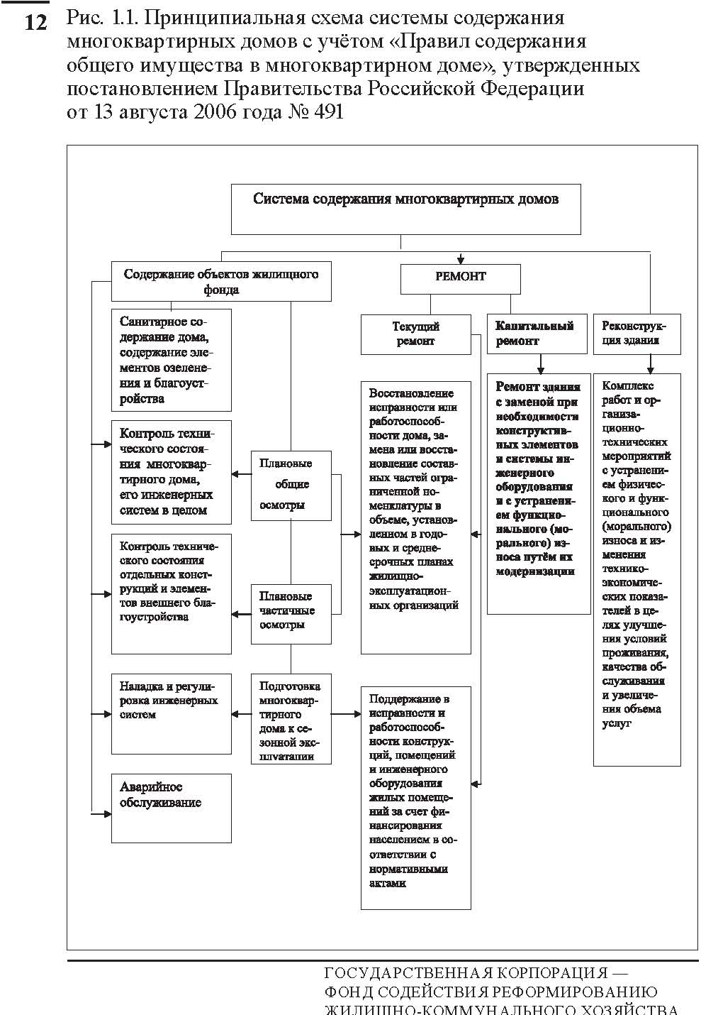

г) Инструкцию по эксплуатации по установленной форме, включая рекомендации застройщика (подрядчика) по содержанию и ремонту общего имущества, рекомендуемые сроки службы отдельных частей общего имущества, может включать в себя рекомендации проектировщиков, поставщиков строительных материалов и оборудования, субподрядчиков.
1.1.9. Капитальный ремонт общего имущества многоквартирного дома проводится по решению общего собрания собственников помещений для возмещения физического и функционального (морального) износа, поддержания и восстановления исправности и эксплуатационных показателей и, при необходимости, замены соответствующих элементов общего имущества (в том числе проведение работ по модернизации в составе работ по капитальному ремонту).
1.1.10. Рекомендуемые виды работ по капитальному ремонту общего имущества многоквартирных домов содержатся в «Правилах и нормах технической эксплуатации жилищного фонда», утвержденных постановлением Госстроя России от 27 сентября 2003 года № 170 (далее — Правила и нормы технической эксплуатации, «Положении об организации и проведении реконструкции, ремонта и технического обслуживания зданий, объектов коммунального и социально-культурного назначения» ВСН 58-88(р), утвержденном приказом Госкомархитектуры при Госстрое СССР от 23 ноября 1988 года № 312 (далее — ВСН 58-88(р) и других нормативных документах.

1.2. Нормативно-правовое и нормативно-методическое обеспечение капитального ремонта, классификация видов ремонта многоквартирных домов.

1.2.1. Общее имущество в многоквартирном доме должно содержаться в соответствии с требованиями законодательства Российской Федерации, устанавливаемыми в следующих документах:
а) технических регламентах;
б) государственных санитарно-эпидемиологических правилах и нормативах (далее — санитарные правила);
в) гигиенических нормативах;
г) технических правилах и нормах, а также иных нормативных правовых актах, принимаемых Правительством Российской Федерации;
д) стандартах, действующих до вступления в силу соответствующих технических регламентов в части, соответствующей целям защиты жизни или здоровья граждан, имущества физических или юридических лиц, государственного или муниципального имущества, а также обязательных требованиях действующих строительных норм и правил в части, не противоречащей Федеральному закону «О техническом регулировании» и Градостроительному кодексу Российской Федерации.
1.2.2. Основными нормативными документами в области капитального ремонта общего имущества многоквартирных домов являются:
- Жилищный кодекс Российской Федерации;
- Градостроительный кодекс Российской Федерации;
- Федеральный закон от 21 июля 2007 года № 185-ФЗ «О Фонде содействия реформированию жилищно-коммунального хозяйства»;
- Федеральный закон от 23 ноября 2009 года № 261-ФЗ «Об энергосбережении и о повышении энергетической эффективности и о внесении изменений в отдельные законодательные акты Российской Федерации»;
- Федеральный закон от 30 декабря 2009 года № 384-ФЗ «Технический регламент о безопасности зданий и сооружений»;
- Правила содержания общего имущества многоквартирного дома, утвержденные постановлением Правительства Российской Федерации от 13 августа 2006 года № 491.

- Правила установления требований энергетической эффективности для зданий, строений, сооружений, утвержденные постановлением Правительства Российской Федерации от 25 января 2011 года № 18;

- Требования к правилам определения класса энергетической эффективности многоквартирных домов, утвержденные постановлением правительства Российской Федерации от 25 января 2011 года № 18;
- Правила пользования жилыми помещениями, утвержденные постановлением Правительства Российской Федерации от 21 января 2006 года №25;
- Положение о признании помещения жилым помещением, жилого помещения непригодным для проживания и многоквартирного дома аварийным и подлежащим сносу или реконструкции, утвержденное постановлением Правительства Российской Федерации от 28 января 2006 года № 47;
- Правила пользования системами коммунального водоснабжения и канализации в Российской Федерации, утвержденные постановлением Правительства Российской Федерации от 12 февраля 1999 года №167;
- Положение о проведении строительного контроля при осуществлении строительства, реконструкции и капитального ремонта объектов капитального строительства, утвержденное постановлением Правительства Российской Федерации от 21 июня 2010 года № 468;
- Положение о разработке, передаче, пользовании и хранении инструкции по эксплуатации многоквартирного дома, утвержденное приказом Министерства регионального развития Российской Федерации от 1 июня 2007 года № 45;
- Правила и нормы технической эксплуатации жилищного фонда, утвержденные Постановлением Госстроя России от 27 сентября 2003 года
№ 170 (далее — Правила и нормы технической эксплуатации жилищного фонда);
- Правила технической эксплуатации тепловых энергоустановок, утвержденные приказом Министерства энергетики Российской Федерации от 24 марта 2003 года № 115.
- Положение о составе разделов проектной документации и требованиях к их содержанию, утвержденное постановлением Правительства Российской Федерации от 16 февраля 2008 года № 87 (далее — Положение о составе разделов проектной документации);
- Положение об организации, проведения реконструкции, ремонта и технического обслуживания жилых домов, объектов коммунального хозяйства и социально-культурного назначения (ВСН 58-88(р)), утвержденное приказом Госкомархитектуры Госстроя СССР от 23 ноября 1988 года № 312;
- Положение по техническому обследованию жилых зданий (ВСН 57-88(р)), утвержденное приказом Госкомархитектуры Госстроя СССР от 6 июля 1988 года № 191 (далее — ВСН 57-88);
- Правила оценки физического износа жилых зданий (ВСН 53-86(р)), утвержденные приказом Госгражданстроя СССР от 24 декабря 1986 года № 446 (далее ВСН 53-86(р);
- Ведомственные строительные нормы «Реконструкция и капитальный ремонт жилых домов. Нормы проектирования» (ВСН 61-89(р)), утвержденные приказом Госкомархитектуры Госстроя СССР от 26 декабря 1989 года № 250;
- Правила приемки в эксплуатацию законченных капитальным ремонтом жилых зданий (ВСН 42-85(р)), одобренных приказом Гражданстроя СССР от 7 мая 1985 года № 135 (в ред. изменений № 1, утвержденных приказом Госстроя России от 6 мая 1997 года № 17-16);
- Свод правил «Правила обследования несущих строительных конструкций зданий и сооружений», одобренные постановлением Госстроя России от 21 августа 2003 года № 153 (далее — СП 31-102-2003);
- Положение о проведении планово-предупредительного ремонта производственных зданий и сооружений, утвержденное постановлением Госстроя СССР от 29 декабря 1973 года № 279;
- Свод правил «Архитектурно-планировочные решения многоквартирных жилых зданий» (СП 31-107-2004), рекомендован к применению письмом Госстроя России от 28 апреля 2004 года № ЛБ-131/9;
-Инструкция о составе, порядке разработки, согласования и утверждения проектно-сметной документации на капитальный ремонт жилых зданий (МДС 13-1.99), утвержденная постановлением Госстроя России от 17 декабря 1999 года № 79;
- Методика определения стоимости строительной продукции на территории Российской Федерации (МДС 81-35.2004), утвержденная постановлением Госстроя Российской Федерации от 05 марта 2004 года № 15/1 (далее — МДС 81-35.2004);
- Указания по применению федеральных единых расценок на ремонтно-строительные работы (МДС 81-38.2004), утвержденные постановлением Госстроя Российской Федерации от 09 марта 2004 года № 37;
- Методические указания по определению величины накладных расходов в строительстве (МДС 81-33.2004), утвержденные постановлением Госстроя России от 12 января 2004 года № 6 (далее — МДС 81-33.2004);
- Методические указания по определению величины сметной прибыли в строительстве (МДС 81-25.2001), - утвержденные постановлением Госстроя России от 28 февраля 2001 года № 15 (далее — МДС 81-25.2001);
- Государственные элементные сметные нормы на ремонтно-строительные работы (ГЭСНр 81-04-2001), утвержденные постановлением Госстроя России от 17 декабря № 77;
- Сборник сметных норм затрат на строительство временных зданий и сооружений при производстве строительно-монтажных работ (ГСНр 81-05-01-2001), утвержденный постановлением Госстроя России от 7 мая 2001 года № 46 (далее — ГСНр 81-05-01-2001);
- Сборник сметных норм дополнительных затрат при производстве строительно-монтажных работ в зимнее время (ГСНр 81-05-02-2001), утвержденный постановлением Госстроя России от 19 июня 2001 года № 61 (далее — ГСНр 81-05-02-2001);
- Технический регламент о безопасности лифтов, утвержденный постановлением Правительства Российской Федерации от 2 октября 2009 года № 782;
- Приказ Министерства регионального развития Российской Федерации от 30 декабря 2009 года № 624 «Об утверждении Перечня видов работ по инженерным изысканиям, по подготовке проектной документации, по строительству, реконструкции, капитальному ремонту объектов капитального строительства, которые оказывают влияние на безопасность объектов капитального строительства»;
- Постановление Госстроя России от 9 марта 2004 года № 38 «Об утверждении Изменений и дополнений к государственным элементным сметным нормам на ремонтно-строительные работы (ГЭСНР-2001). Выпуск 1»;
- СНиП 31-01-2003 «Здания жилые многоквартирные», утвержденные постановлением Госстроя Российской Федерации от 23 июня 2003 года № 109;
- СНиП 12-01-2004 «Организация строительства», утвержденные постановлением Госстроя Российской Федерации от 19 апреля 2004 года № 70;
- СНиП 23-02-2003 «Тепловая защита зданий», утвержденные постановлением Госстроя России от 26 июня 2003 года № 113;
- СНиП 41-03-2003 «Тепловая изоляция оборудования и трубопроводов», утвержденные постановлением Госстроя России от 26 июня 2003 года № 114;
- СНиП 41-01-2003 «Отопление, вентиляция и кондиционирование», утвержденные постановлением Госстроя России от 26 июня 2003 года № 115;
- СНиП 2.02.04-88 «Основания и фундаменты на вечномерзлых грунтах», утвержденные постановлением Госстроя СССР от 21 декабря 1988 года № 252;
- СНиП 2.02.03-85 «Свайные фундаменты», утвержденные постановлением Госстроя СССР от 20 декабря 1985 года № 243;
- СНиП 3.02.01-87 «Земляные сооружения, основания и фундаменты», утвержденные постановлением Госстроя СССР от 4 декабря 1987 года № 280;
- методические рекомендации по составлению технического паспорта МКД, утвержденные Фондом и одобренные Минрегионом России 14 февраля 2010 года.

1.3. Классификация ремонтов
Система ремонтов многоквартирных домов предусматривает проведение через определенные промежутки времени регламентированных ремонтов и ремонтно-реконструктивных преобразований (см. рис. 1.1). Межремонтные сроки и примерные объёмы ремонтов и ремонтно-реконструктивных преобразований для цели долгосрочного планирования рекомендуется принимать в соответствии с ВСН 58-88(р), а при среднесрочном и краткосрочном планировании — уточняются на основании технического состояния, архитектурно-планировочных и конструктивных особенностей многоквартирных домов.
Капитальный ремонт зданий — замена или восстановление отдельных частей или целых конструкций (за исключением полной замены основных конструкций, срок которых определяет срок службы многоквартирного дома в целом) и инженерно-технического оборудования зданий в связи с их физическим износом и разрушением, а также устранение, в необходимых случаях, последствий функционального (морального) износа конструкций и проведения работ по повышению уровня внутреннего благоустройства, т. е. проведение модернизации зданий. При капитальном ремонте ликвидируется физический (частично) и функциональный (частично или полностью) износ зданий. Капитальный ремонт предусматривает замену одной, нескольких или всех систем инженерного оборудования, установку коллективных (общедомовых) приборов учета потребления ресурсов и узлов управления (тепловой энергии, горячей и холодной воды, электрической энергии, газа),а также приведение в исправное состояние всех конструктивных элементов дома.
Капитальный ремонт подразделяется на комплексный капитальный ремонт и выборочный.
а) Комплексный капитальный ремонт — это ремонт с заменой конструктивных элементов и инженерного оборудования и их модернизацией. Он включает работы, охватывающие всё здание в целом или его отдельные секции, при котором возмещается их физический и функциональный износ.
б) Выборочный капитальный ремонт — это ремонт с полной или частичной заменой отдельных конструктивных элементов зданий и сооружений или оборудования, направленные на полное возмещение их физического и частично функционального износа.
Отнесение к виду капитального ремонта зависит от ₁₉ технического состояния зданий, назначенных на ремонт, а также качества их планировки и степени внутреннего благоустройства.
Комплексный капитальный ремонт применительно к Федеральному закону № 185-ФЗ предусматривает выполнение всех видов работ, предусмотренных статьей 15 (за исключением ремонта подвалов и лифтов в тех домах, где они отсутствуют).
При проведении ремонта следует применять материалы, обеспечивающие нормативный срок службы ремонтируемых конструкций и систем. Состав видов и подвидов работ должен быть таким, чтобы после проведения капитального ремонта многоквартирный дом полностью удовлетворял всем эксплуатационным требования (более детально в разделе 2).
Выборочный капитальный ремонт применительно к Федеральному закону № 185-ФЗ назначается для выполнения отдельных видов работ, предусмотренных статьей 15.
Выборочный капитальный ремонт проводится исходя из технического состояния отдельных конструкций и инженерных систем путём их полной или частичной замены.

2. Обоснование и разработка перечня работ по капитальному ремонту многоквартирных домов.

2.1. Обоснование перечня работ по капитальному ремонту многоквартирных домов. Общие положения.

2.1.1. Общее имущество многоквартирных домов, как показано в разделе 1.1, состоит из целого ряда объектов. Все они, в зависимости от материалов и условий эксплуатации, имеют различные сроки службы и органично разделяются на две крупные группы: первая — объекты общего имущества несменяемые (несущие конструктивные элементы), определяющие сроки службы непосредственно здания, и все прочие, заменяемые определенное число раз в течение этого срока. В каменных зданиях к объектам общего имущества первой группы относятся фундаменты и стены, монолитные и сборные бетонные и железобетонные перекрытия, каркасы, срок службы которых является наибольшим.
К заменяемым при капитальном ремонте объектам общего имущества относятся деревянные перекрытия, полы, заполнения оконных и дверных проемов и другие конструкции, сантехнические и электротехнические устройства и оборудование, кровля, отделка и другие виды работ. Наличие этой группы объектов и определяет необходимость периодического проведения капитального ремонта. Примерные (средние) сроки службы обеих групп объектов общего имущества многоквартирных домов и межремонтных периодов рекомендованы ВСН 58-88(р). Истечение указанных сроков не является основанием для замены конструкций и элементов здания. Средние сроки службы конструкций, инженерных систем и других объектов общего имущества многоквартирных домов должны учитываться при перспективном планировании ремонтных работ в процессе эксплуатации и при разработке Инструкции по эксплуатации капитально отремонтированного многоквартирного дома, где предусматривается перспективная периодичность ремонтов с учётом применяемых материалов
2.1.2. Фактическое техническое состояние конструкций, инженерных систем и других объектов общего имущества многоквартирных домов характеризуется их физическим износами соответствующей степенью утраты первоначальных эксплуатационных свойств. Под физическим износом конструктивных элементов здания, его инженерных систем понимается ухудшение их технического состояния (потеря эксплуатационных, механических и других качеств), в результате чего происходит соответствующая утрата потребительской стоимости жилых помещений.
2.1.3. Физический износ конструкций, инженерных систем и других объектов общего имущества многоквартирных домов определяется путём их обследования визуальным способом (по внешним признакам износа), инструментальными методами контроля и испытания их в соответствии с требованиями ВСН 57-88(р), а количественная оценка физического износа — на основании требований ВСН 53-86(р) и применения соответствующих расчётных формул, таблиц или графиков, приведенных в данных документах.
В соответствии с требованиями СП 31-01-2003, при необходимости, техническое состояние несущих строительных конструкций многоквартирных домов может быть установлено специализированными организациями.
2.1.4. Непосредственно техническое обследование конструкций, инженерных систем и других объектов общего имущества многоквартирных домов регламентируется ВСН 57-88(р), которое установило виды, объем, порядок организации и выполнения работ по техническому обследованию жилых зданий высотой до 25 этажей включительно, независимо от их ведомственной принадлежности.
В соответствии с данным документом система технического обследования состояния жилых зданий включает, применительно к целям настоящих методических рекомендаций, следующие виды контроля технического состояния конструкций, инженерных систем и других объектов общего имущества многоквартирных домов в зависимости от целей обследования и периода эксплуатации:
-инструментальный контроль технического состояния объектов общего имущества в процессе плановых и внеочередных осмотров (профилактический контроль);
-техническое обследование конструкций, инженерных систем и других объектов общего имущества многоквартирных домов для проектирования капитального ремонта;
-техническое обследование (экспертиза) многоквартирных домов при повреждениях конструкций, инженерных систем и других объектов общего имущества и авариях на этих объектах в процессе эксплуатации домов.
2.1.5. По результатам обследования (на основании дефектных ведомостей либо заключения проектной или специализированной организации) управляющей организацией либо органом управления объединения собственников многоквартирного дома должны быть приняты предварительные решения о мерах, необходимых для устранения выявленных неисправностей и повреждений (дефектов), в том числе по проведению в доме капитального ремонта, и подготовлены необходимые материалы и расчёты для рассмотрения на общем собрании собственников помещений.
2.1.6. Перечень и состав работ по капитальному ремонту объектов общего имущества многоквартирного дома зависит от архитектурно — планировочных, конструктивных характеристик дома, уровня его инженерного обустройства, физического износа конструктивных элементов и инженерных систем. В таблице 2.1 приведены обобщённые за период 1960 — 1990 годов данные, позволяющие определить уровень износа всего здания, когда наступает потребность в капитальном ремонте его строительных конструкций и инженерных систем. Исходя из соотношения совокупных величин удельных весов несменяемых и сменяемых объектов общего имущества домов различной этажности, уровню физического износа многоквартирного дома в размере 30 % — начальной границе потребности в его капитальном ремонте, соответствует начальная граница в капитальном ремонте сменяемых объектов общего имущества, равная 45-50 % их физического износа. Такая же величина начальной границы капитального ремонта сменяемых объектов общего имущества определяется из таблиц физического износа конструкций и элементов жилых домов, содержащихся в ВСН 53-86(р).
Таким образом, только при достижении сменяемыми объектами общего имущества такого или большего физического износа, они должны быть капитально отремонтированы или заменены. Следует также иметь в виду, что устранение физического износа требует финансовых затрат, примерно равных восстановительной стоимости (то есть в действующих ценах) заменяемой конкретной конструкции или инженерной системы или заменяемых частей, более точно определяемых при сметных расчётах.
2.1.6¹. Обоснование перечня работ по капитальному ремонту многоквартирного дома также может быть установлено по результатам определения типовых мероприятий по энергосбережению и повышению энергетической эффективности, включенных в энергетический паспорт многоквартирного дома, составленный в соответствии с положениями статьи 15 Федерального закона от 23 ноября 2009 года № 261-ФЗ «Об энергосбережении и о повышении энергетической эффективности и о внесении изменений в отдельные законодательные акты Российской Федерации».
2.1.7. Проведение капитального ремонта должно основываться на подробной информации о степени износа всех конструкций и систем зданий по результатам обследования. До начала обследования собирается и анализируется архивный материал, содержащий информацию о техническом состоянии дома, выполненных ремонтных работах, акты и предписания специализированных организаций о состоянии инженерного оборудования (лифты, противопожарная автоматика, электроснабжение, вентиляция).
2.1.8. Описание дефектов и повреждений, выявленных при техническом осмотре должно производится в формулировках признаков износа, приведенных в соответствующих таблицах ВСН 53-86(р), а перечень и наименование работ по их устранению — с учётом примерного состава, прописанного в табличных формулировках таких работ. Это необходимо для обеспечения соответствия наименований работ, приведенных в таблицах с наименованиями ремонтно-строительных работ, принятыми в сметно-нормативных документах.
2.1.9. Перечень работ, выполняемых при капитальном ремонте жилищного фонда, приведен в приложении 9 к ВСН 58-88(р). В приложении 3 к ВСН 58-88(р) приведен перечень конструктивных элементов, инженерных систем и оборудования и примерные сроки их эксплуатации до проведения капитального ремонта. Перечень охватывает всё разнообразие многоквартирных домов по конструктивным характеристикам и инженерному обустройству, построенных и эксплуатируемых на момент выхода данного нормативного документа, и, следовательно, применимым для целей настоящих методических рекомендаций в рамках, установленных частью 3, статьи 15 Федерального закона №185-ФЗ.
2.1.10. Правилами и нормами технической эксплуатации жилищного фонда (Приложение 8) также рекомендован перечень ремонтно-строительных работ, выполняемых при капитальном ремонте жилищного фонда, который существенно расширен по сравнению с перечнем, рекомендуемым ВСН 58-88(р) за счёт работ по модернизации, связанных с восстановлением или заменой отдельных частей зданий (сооружений) или целых конструкций, деталей и инженерно-технического оборудования в связи с их физическим износом и разрушением и изготовленные из новых материалов, более долговечных и экономичных, улучшающих их эксплуатационные показатели.
2.1.11. Необходимо иметь в виду, что работы по модернизации, как составной части капитального ремонта, идентичны ряду работ, выполняемых в процессе реконструкции многоквартирных домов. Например: оборудование (вновь) и полная замена инженерных систем, устройство лифтов, ремонт встроенных помещений в зданиях. Существенным признаком работ по модернизации, проводимых при любом виде капитального ремонта, является их выполнение в существующих габаритах многоквартирного дома. При реконструкции многоквартирных домов выполняются работы по надстройке, пристройке и другие работы, связанные с изменением габаритов дома, а иногда и его назначением (см. рисунок 2.1.).

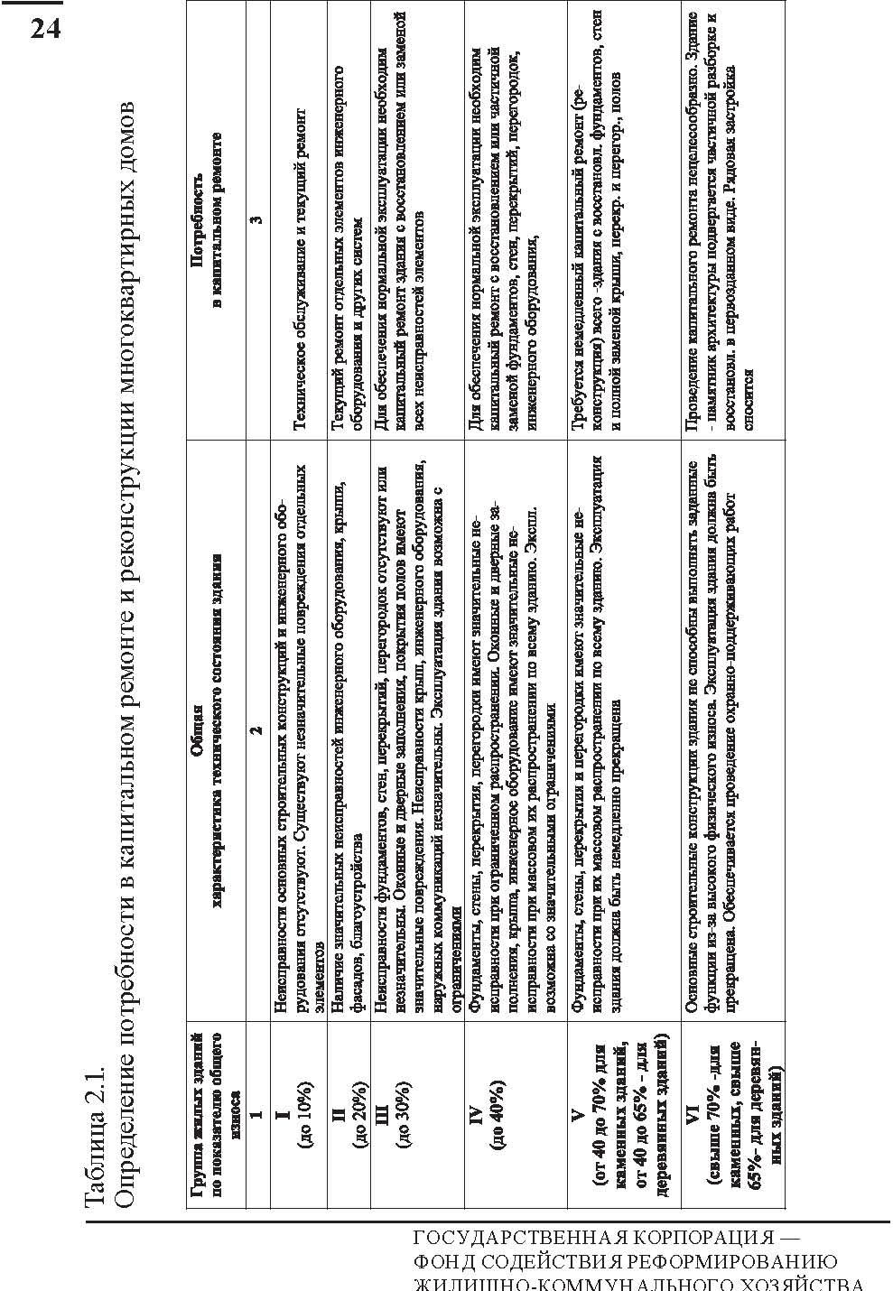
2.1.12. Следует также разграничивать, вследствие различных источников финансирования, работы по капитальному ремонту и текущему ремонту, поскольку работы по текущему ремонту являются работами профилактического характера, направленными не на ликвидацию или снижение уровня физического износа, а на предотвращение преждевременного износа конструктивных элементов, инженерных систем и оборудования, и заключаются в устранении отдельных неисправностей или замене отдельных частей конструктивных элементов, инженерных систем и оборудования, имеющих сроки службы, соответствующие усреднённым срокам эксплуатации зданий между текущими ремонтами. Примерные усреднённые сроки эксплуатации зданий между текущими ремонтами и капитальными ремонтами многоквартирных домов приведены в приложении 2 к ВСН 58-88(р). Примерные рекомендуемые перечни работ по текущему ремонту приведены в приложении 7 к ВСН 58-88(р) и приложении 7 к «Правилам и нормам технической эксплуатации жилищного фонда».
2.2. Особенности организации капитального ремонта и модернизации лифтов многоквартирных домов.
2.2.1. Согласно части 3 статьи 15 Федерального закона № 185-ФЗ к видам работ по капитальному ремонту многоквартирных домов, относится ремонт или замена лифтового оборудования, признанного непригодным для эксплуатации, и при необходимости ремонт лифтовых шахт.
2.2.2. В соответствии с требованиями «Правил устройства и безопасной эксплуатации лифтов», утвержденных постановлением Госгортехнадзора Российской Федерации

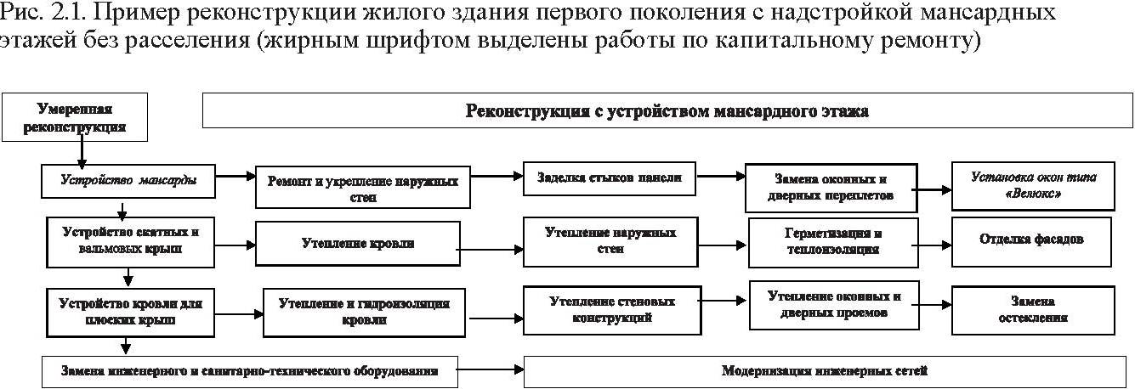

от 16 мая 2003 года № 31 (далее ПБ 10-558-03) под ремонтом лифтового оборудования следует понимать комплекс работ (услуг), направленных на восстановление эксплуатационных характеристик лифта, продление срока его службы и не затрагивающих металлоконструкций лифта (то есть: модернизацию лифта), а именно:
-работы (услуги) по экспертному обследованию лифта;
-проектные работы;
-строительно-монтажные работы;
-работы по замене узлов и агрегатов, не затрагивающих металлоконструкций лифта, в том числе работы по замене электродвигателя главного привода, редуктора главного привода* (лебедки) канатоведущего шкива, тормозного устройства, ограничителя скорости, станции управления лифтом, привода дверей кабины, купе кабины лифта, створок дверей шахты и кабины, пружинной и балансировочной подвески кабины, противовеса, канатов, частотного регулятора, электродвигателя, пульта управления, устройств защиты и контроля;
-пусконаладочные работы;
-работы (услуги) по техническому освидетельствованию лифта;
-работы (услуги) по утилизации демонтированного лифтового оборудования.

2.2.3. Перечень работ по ремонту лифтового оборудования формируется на основании результатов экспертного обследования лифта, отработавшего нормативный срок службы, которое осуществляется в соответствии с требованиями ПБ 10-558-03.
Основанием для включения работ по ремонту лифтового оборудования в перечень работ, финансируемых в соответствии с Федеральным законом № 185-ФЗ, является заключение экспертной организации по результатам экспертного обследования лифта, отработавшего нормативный срок службы.
2.2.4. Под заменой лифтового оборудования следует понимать комплекс работ (услуг) по замене лифта, непригодного к эксплуатации, на новый срок. В состав работ (услуг) по замене лифта включаются:
  - работы (услуги) по экспертному обследованию лифта, отработавшего нормативный срок службы;
  - проектные работы;
  - строительно-монтажные работы;
  - работы по демонтажу и установке лифта;
  - пусконаладочные работы;
  - работы (услуги) по полному техническому освидетельствованию лифта, проводимого после установки нового лифта;
  - -работы (услуги) по утилизации демонтированного лифтового оборудования.

2.2.5. Замена лифта за счет средств, предоставляемых в соответствии с Федеральным законом № 185-ФЗ, осуществляется по результатам экспертного обследования лифта, отработавшего нормативный срок службы, которым лифт признан непригодным к дальнейшей эксплуатации, и проведение его ремонта признано нецелесообразным.
Под экспертными организациями понимаются юридические лица, имеющие лицензию Ростехнадзора на право проведения экспертизы промышленной безопасности в соответствии с действующим законодательством, располагающие техническими средствами и квалифицированными специалистами для проведения технического диагностирования и обследования лифта.
2.2.6. Состав работ по ремонту лифтовых шахт также определяется на основании результатов экспертного обследования отработавшего нормативный срок лифта.

2.3. Перечень работ по капитальному ремонту многоквартирных домов, подлежащих к включению в состав работ, финансируемых за счет средств, предусмотренных Федеральным законом № 185-ФЗ.
2.3.1. Рекомендуемый перечень работ по капитальному ремонту общего имущества многоквартирных домов, существенно влияющих на условия комфортности и безопасности проживания граждан приведен в таблице 2.3.
Данный перечень сформирован на основе уточнённых перечней работ по капитальному ремонту, рекомендованных вышеприведенными нормативными документами в рамках видов работ по капитальному ремонту многоквартирных домов, определенных статьей 15 Федерального закона № 185-ФЗ. При этом полагается, что положения настоящих методических рекомендаций распространяются на многоквартирные дома, подлежащие капитальному ремонту без прекращения их эксплуатации. В результате проведенного капитального ремонта должны быть выполнены все необходимые работы по приведению общего имущества многоквартирного дома в технически исправное состояние путём восстановления или замены всех частей конструкций и инженерных систем, которые имеют более короткие сроки службы между очередными (по нормативному сроку службы) капитальными ремонтами, чем несущие конструкции.
2.3.2.Последовательная и методическая привязка технологических процессов к перечню работ, приведенных в таблице 2.3.настоящих рекомендаций содержится в разделе 3.

Таблица 2.3.
№  п\п | Наименование видов работ  в соответствии с частью 3 статьи 15 Федерального закона № 185-ФЗ | Подвиды и перечень работ
1. | Ремонт внутридомовых инженерных систем электро -, тепло -, газо -, водоснабжения, водоотведения | 1. Ремонт или замена инженерных систем:  1.1.Холодного водоснабжения, в том числе:  1.1.1. Ремонт или замена водомерных узлов;  1.1.2. Ремонт или замена разводящих магистралей и стояков;  1.1.3. Замена запорной арматуры, в том числе на ответвлении от стояков в квартиру;  1.1.4. Ремонт или замена в комплексе оборудования повысительных насосных установок  1.1.5. Ремонт или замена оборудования, трубопроводов и оснащения пожарного водопровода  1.2. Ремонт или замена системы горячего водоснабжения, в том числе:  1.2.1. Ремонт или замена ТРЖ, теплообменников, бойлеров, насосных установок и другого оборудования (в составе общего имущества) в комплексе для приготовления и подачи горячей воды в распределительную сеть;  1.2.2. Ремонт или замена разводящих магистралей и стояков;  1.2.3. Замена запорной арматуры, в том числе на ответвлении от стояков в квартиру.  1.3. Ремонт или замена системы канализования и водоотведения, в том числе:  1.3.1. Ремонт или замена выпусков, сборных трубопроводов, стояков и вытяжек;  1.3.2. Замена задвижек при их наличии  1.4. Ремонт или замена системы отопления, в том числе;  1.4.1. Ремонт или замена разводящих магистралей и стояков;  1.4.2. Замена запорной и регулировочной арматуры, в том числе на ответвлении от стояков к отопительным приборам в жилых помещениях;  1.4.3. Перегруппировка или замена отопительных приборов в местах общего пользования и замена в жилых помещениях отопительных приборов, не имеющих отключающих устройств;  1.4.4. Установка, ремонт или замена в комплексе оборудования ИТП (индивидуальных тепловых пунктов) и при наличии повысительных насосных установок  1.5. Ремонт или замена системы газоснабжения, в том числе:  1.5.1. Ремонт или замена внутридомовых разводящих магистралей и стояков;  1.5.2. Замена запорной и регулировочной арматуры, в том числе на ответвлении от стояков к бытовым газовым приборам в жилых помещениях;  1.6. Ремонт или замена системы электроснабжения, в том числе:  1.6.1. Ремонт или замена ГРЩ (главный распределительный щит), распределительных и групповых щитов;  1.6.2. Ремонт или замена внутридомовых разводящих магистралей и стояков коммунального и квартирного освещения;  1.6.3. Замена ответвлений от этажных щитков или коробок квартирных счётчиков и установочных и осветительных приборов коммунального освещения;  1.6.4. Замена электрических сетей для питания электрооборудования лифтов и электрооборудования для обеспечения работы инженерных систем;  2. Модернизация инженерных систем, в т. ч:  2.1.Обязательное применение модернизированных отопительных приборов и трубопроводов из пластика, металлопластика и др. и запретом на установку стальных труб  2.2. Перевод существующей сети электроснабжения на повышенное напряжение;  2.3. Замена осветительных приборов для нужд коммунального освещения на энергосберегающие;  2.4. Переоборудование тепловых пунктов и водомерных узлов;  3. Замена печного отопления на центральное  с устройством  котельных,  теплопроводов и  тепловых пунктов;  крышных и иных автономных источников теплоснабжения  4. Оборудование системами  холодного и  горячего водоснабжения,  канализации,  газоснабжения  с присоединением  к существующим магистральным сетям при расстоянии от ввода до точки подключения к магистралям до 150 м,  устройством  газоходов,  водоподкачек,  бойлерных.
2. | Ремонт или замена лифтового оборудования, признанного непригодным для эксплуатации, при необходимости ремонт лифтовых шахт | Ремонт и замена лифтового оборудования с его модернизацией, в т.ч.:  1. Ремонт или полная замена лифтового оборудования, признанного непригодным для эксплуатации;  2. Ремонт при необходимости шахт, замена приставных шахт;  3. Ремонт машинных помещений  4. Ремонт, замена элементов автоматизации и диспетчеризация лифтового оборудования  5. Оборудование устройств, необходимых для подключения к действующим системам автоматизация и диспетчеризация лифтового оборудования
3. | Ремонт крыш | 1.Ремонт конструкций крыш:  1.1. Из деревянных конструкций:  1.1.1. Ремонт: с частичной заменой  -стропильных ног,  -мауэрлатов  -обрешетки сплошной и разряженной из брусков  1.1.2. Антисептирование и антипирирование деревянных конструкций.  1.1.3.Утепление подкровельного (чердачного) перекрытия  1.1.4. Ремонт (замена слуховых окон)  1.2. Из железобетонных стропил и кровельных настилов:  1.2.1. Устранение неисправностей железобетонных стропил и кровельных настилов;  1.2.2. Утепление подкровельного (чердачного) перекрытия  1.2.3. Ремонт стяжки для кровельного покрытия;  2. Замена покрытий крыш  2.1. Полная замена металлического покрытия крыш с устройством примыканий;  2.2. Полная замена покрытия кровли из рулонных битумородных материалов (рубероид) на кровли из наплавляемых материалов с устройством примыканий  2.3. Полная замена покрытия кровли из штучных материалов (шифер, черепица и т.п.) с устройством примыканий  3. Ремонт или замена системы водоотвода (свесы, желоба, разжелобки, лотки) с заменой водосточных труб и изделий (наружных и внутренних);  4. Ремонт или замена надкровельных элементов  4.1. Ремонт лазов на кровлю  4.2. Ремонт продухов, ремонт или замена слуховых окон и других устройств для вентиляции чердачного пространства;  4.3. Смена колпаков на оголовках дымовентблоков и вентшахт;  4.4. Смена окрытий парапетов, брандмауэров, надстроек  4.5. Ремонт (штукатурка, покраска) и утепление дымовентиляционных блоков и лифтовых шахт  4.6. Восстановление или смена ограждения на чердачной кровле;  5. Переустройство невентилируемых совмещенных крыш на вентилируемые с утеплением подкровельного (чердачного) перекрытия
4. | Ремонт подвальных помещений, относящихся к общему имуществу в многоквартирных домах | 1. Ремонт участков стен подвалов и пола  2. Утепление стен и надподвальных перекрытий подвальных помещений  3. Гидроизоляция стен и пола подвала  4. Ремонт технических помещений с установкой металлических дверей.  5. Ремонт продухов, подвальных окон, приямков, и наружных дверей  6. Герметизация проходов вводов и выпусков инженерных сетей в наружных стенах (выполняется при ремонте сетей)  7. Ремонт отмостки  8. Ремонт или замена дренажной системы
5. | Утепление и ремонт фасадов | 1. Ремонт фасадов, не требующих утепления  1.1. Ремонт штукатурки (фактурного слоя), включая архитектурный ордер;  1.2. Ремонт облицовочной плитки;  1.3. Окраска по штукатурке или по фактурному слою;  1.4. Ремонт и восстановление герметизации горизонтальных и вертикальных стыков стеновых панелей крупноблочных и крупнопанельных зданий;  1.5. Ремонт и восстановление со стороны фасада герметизации стыков оконных и дверных проемов мест общего пользования;  1.6. Окраска со стороны фасада оконных переплетов;  1.7. Ремонт ограждающих стен;  1.8. Ремонт и замена окон и балконных дверей (в составе общего имущества);  1.9. Ремонт или замена входных наружных дверей.  2. Работы по ремонту фасадов, требующих утепления  2.1.Ремонт и утепление ограждающих стен с последующей отделкой поверхностей  2.2. Ремонт окон и балконных дверей (в составе общего имущества) или замена на окна и двери в энергосберегающем конструктивном исполнении (оконные блоки с тройным остеклением и др.) с последующим их утеплением (герметизацией)  2.3. Ремонт входных наружных дверей с последующим их утеплением или замена на металлические двери в энергосберегающем конструктивном исполнении  3. Общие для обеих групп зданий работы  3.1. Ремонт балконов с заменой при необходимости консолей, гидроизоляцией и герметизацией с последующей окраской  3.2. Усиление конструкций козырьков над входами и последними этажами с последующей отделкой поверхностей  3.3. Усиление конструкций карнизных блоков с последующей отделкой поверхностей  3.4. Смена оконных отливов  3.5. Смена водосточных труб  3.6. Ремонт и утепление цоколя
6. | Установка коллективных (общедомовых) приборов учета потребления ресурсов и узлов управления (тепловой энергии, горячей и холодной воды, электрической энергии, газа) | Установка коллективных (общедомовых) приборов учета потребления:  - тепловой энергии на нужды отопления и горячего водоснабжения;  - потребления холодной воды,  - электрической энергии,  - газа  - узлов управления ресурсами, с оборудованием устройств автоматизации и диспетчеризации для обеспечения дистанционного учёта и управления;
7. | Ремонт фундаментов многоквартирных домов. | 1.Работы по ремонту или замене фундаментов.  1.1. Заделка и расшивка стыков, швов, трещин элементов фундаментов. Устройство защитного слоя.  1.2. Устранение местных дефектов и деформаций путем усиления фундамента.

Примечания:
1. При капитальном ремонте конструкций и инженерных систем в составе общего имущества многоквартирного дома, что определено Федеральным законом 185-ФЗ, осуществляется замена не менее 50 % каждой конструкции и инженерной системы.
2. К внутридомовым системам отопления в составе общего имущества отнесены: стояки, обогревающие элементы в местах общего пользования, в жилых помещениях — ответвления от стояков до первого отключающего устройства (при его отсутствии — до места сопряжения с отопительным прибором, обогревающим элементом), регулирующая и запорная арматура; коллективные (общедомовые) приборы учета тепловой энергии, а также другое оборудование, расположенное на этих сетях.
3. В случае, если при производстве работ по капитальному ремонту конструкций и инженерных систем в составе общего имущества МД, вследствие технологических и конструктивных особенностей ремонтируемых (заменяемых) конструкций и инженерных систем необходимо произвести демонтаж или разрушение частей имущества, не входящего в состав общего имущества МД, работы по восстановлению его осуществляются за счёт средств капитального ремонта, что должно предусматриваться проектно-сметной документацией.
4. В случае, если в многоквартирном доме запроектирована система отопления со скрытой прокладкой трубопровода, не являющаяся ремонтнопригодной (приложение 2), при производстве работ по капитальному ремонту допускается устройство вновь системы отопления с открытой прокладкой трубопроводов и отопительных приборов, обогревающих элементов, в том числе в жилых помещениях.

3. Порядок включения в перечень работ по капитальному ремонту многоквартирных домов работ по модернизации конструкций, инженерных систем и других элементов жилых зданий, а также повышению энергетической эффективности многоквартирных домов
3.1. В соответствии с Правилами и нормами технической эксплуатации жилищного фонда при капитальном ремонте многоквартирных домов следует производить комплексное устранение неисправностей всех изношенных элементов здания и оборудования, смену, восстановление или замену их на более долговечные и экономичные, улучшение эксплуатационных показателей жилищного фонда, а также осуществление технически возможной и экономически целесообразной модернизации жилых зданий с установкой приборов учета тепла, воды, газа, электроэнергии и обеспечения рационального энергопотребления. Примерный перечень работ по модернизации строительных конструкций, инженерных систем и оборудования, проводящихся за счет средств, предназначенных на капитальный ремонт жилищного фонда, приведен в приложении к вышеуказанным правилам.
В разделе 2 настоящих методических рекомендаций приведен развёрнутый перечень работ по модернизации строительных конструкций, инженерных систем и оборудования, которым следует руководствоваться при формировании состава работ по капитальному ремонту, финансируемых в соответствии с Федеральным законом № 185-ФЗ.
3.2. Характеризуя в обобщённой форме жилищный фонд с точки зрения потребности в модернизации, следует выделить две укрупнённые группы многоквартирных домов, требующих по сроку службы несущих конструкций проведения капитального ремонта:
-каменные здания, построенные до 1955 года, в том числе фонд исторических зон старых городов, имеющие конструкции, системы инженерного оборудования, объемно-планировочные характеристики существенно различающиеся по своим инженерным и технологическим решениям, но, как правило, единые в достаточном уровне заложенных при строительстве прочностных и деформативных характеристиках основных несущих конструкций. Указанная группа зданий, не прошедших к настоящему времени реконструкцию и капитальный ремонт, характеризуется значительным физическим и моральным износом, т. е. требует проведения капитального ремонта с модернизацией.
-здания, построенные в 1955-1970 годах, — полносборные панельные и кирпичные многоквартирные дома серий массового строительства первого и второго поколения, которые характеризуются пониженным уровнем капитальности и изначально заложенными низкими потребительскими качествами, в т. ч. теплоизоляционными, неудовлетворительными с современных позиций. Указанная группа зданий, не прошедших за последние годы капитальный ремонт, характеризуются значительным физическим, а по зданиям первых массовых серий — и моральным износом, высокими расходами на содержание и ремонт, и требует проведения капитального ремонта с модернизацией или реконструкции с модернизацией.
3.3. Каменные дома послевоенной застройки (со значительным остаточным сроком эксплуатации), в которых проектом строительства не было предусмотрено оборудование внутридомовыми системами отопления, водоснабжения и канализования, подлежат модернизации с полным инженерным обустройством в соответствии с действующими нормативными документами в строительстве и составом работ по капитальному ремонту, финансируемых за счет средств, предусмотренных Федеральным законом № 185-ФЗ.
3.4. Комплекс мероприятий по повышению тепловой эффективности указанных многоквартирных домов массовых серий с приведением её в соответствие с нормативными требованиями СНиП 23-02-03 «Тепловая защита зданий» включает утепление наружных стен, покрытий, перекрытий над подвалами, подкровельных перекрытий и надкровельные части вентканалов, замену или утепление окон и балконных дверей, входов в подъезды и организацию учета фактического теплопотребления путём ₄₁ установки приборов коммерческого учета и оборудования системами автоматического регулирования потребления тепла.
Выбор конкретного способа наружного утепления стен рекомендуется производить в соответствии с предложениями, содержащимися в альбоме «Технические решения утепления наружных ограждений домов первых массовых серий», утвержденными приказом Госстроя России от 10 ноября 1998 года №8 на основании технико-экономических расчетов проектировщиков по согласованию с собственниками либо уполномоченными лицами.
3.5. Работы и технологические процессы по модернизации конструкций, инженерных систем и других элементов в обобщённом виде ориентированы на достижение следующих целей:
-приведение в соответствие характеристик материалов, из которых были изготовлены ремонтируемые и заменяемые конструкции, элементы (части) инженерных систем, характеристики оборудования (лифтов, насосов и др.) и др. элементов общего имущества многоквартирных домов применительно к требованиям Федерального закона от 27 декабря 2002 года № 184-ФЗ «О техническом регулировании»;
-применение современных материалов, деталей, конструкций и оборудования, средств автоматизации и диспетчеризации для повышения эффективности эксплуатации и управления многоквартирными домами;
-приведение в соответствие теплотехнических характеристик ограждающих конструкций многоквартирных домов требованиям действующих нормативных документов по тепловой защите зданий.
3.6. Включение в перечень по капитальному ремонту работ и технологических процессов, связанных с модернизацией конструкций, инженерных систем и других элементов многоквартирных домов, а также повышением энергетической эффективности их эксплуатации, проводится с учётом их технического состояния и потребительских качеств, а ограничением перечня работ и технологических процессов на их включение являются предельные объёмы финансирования на производство таких работ.
3.7. Включению в перечень работ и технологических процессов по капитальному ремонту многоквартирных домов, связанных с модернизацией конструкций, инженерных систем и других элементов жилых зданий должна предшествовать оценка экономической целесообразности проведения работ по модернизации.
Такая оценка производится с учётом того, что сроки службы новых (заменяющих конструкций, инженерных систем и других элементов и их частей) не должны превышать остаточного срока службы многоквартирных домов.
Порядок оценки следующий:
3.7.1. На основе анализа соответствия технического состояния конструкций, инженерных систем и других элементов многоквартирного дома современным требованиям определяется потребность в проведении модернизации здания и составляется перечень требуемых работ;
3.7.2. Определяется остаточный срок службы многоквартирного дома;
3.7.3. Устанавливается экономическая целесообразность проведения работ по модернизации в необходимом объёме.
3.8. Остаточный срок службы многоквартирного дома, в основном, находится в прямой зависимости от капитальности здания, и, соответственно, от износа основных несущих конструктивных элементов. Таким образом, информация об остаточном сроке службы дома может быть получена на основании оценки физического износа несущих (несменяемых) конструкций и соответствующем ему техническом состоянии путём их технического обследования.

Обобщённая информация о связи величины физического износа несущих (несменяемых) конструкций с остаточным сроком их службы, а, следовательно, и остаточным сроком службы многоквартирных домов, полученная на основании научных исследований, представлена в таблице 3.1.
Наиболее точно ожидаемый остаточный срок службы эксплуатируемых зданий определяется в результате специального технического обследования и оценки технического состояния несущих конструкций в соответствии с СП 13-102-2003.
Таблица 3.1
Группа капитальности жилых зданий | Нормативный срок службы в годах | Примерный остаточный срок службы несущих стен и фундаментов в годах при износе на
Группа капитальности жилых зданий | Нормативный срок службы в годах | 40% | 50% | 60%
I | 150 | 65-70 | 45-50 | 25-30
II | 120 | 50-55 | 35-40 | 20-25
III | 100 | 40-45 | 25-30 | 15-20

Таким образом, чем больше износ и меньше остаточный срок службы несущих конструкций здания (стены, каркас, фундаменты), тем более ограничиваются возможности его капитального ремонта с модернизацией.
Следовательно, к примеру, при износе стен и фундаментов на 60 % их остаточные нормативные сроки службы будут совсем незначительными — от 15 до 30 лет, что делает заведомо нецелесообразной сколько-нибудь значительную модернизацию зданий третьей группы капитальности и достаточно ограниченную для других групп.
В указанном примере здание является неперспективным с точки зрения продолжительной эксплуатации с существующими несущими конструкциями и подлежит после соответствующих технико-экономических обоснований реконструкции или сносу. До принятия решений в здании должны производиться работы по поддерживающему текущему ремонту в объеме, обеспечивающем безопасные и соответствующие санитарным нормам условия проживания в них на оставшийся срок.
Указанные рекомендации должны учитываться уполномоченными органами государственного и муниципального управления при отборе многоквартирных домов для включения их в программы капитального ремонта, финансируемых в соответствии с Федеральным законом № 185-ФЗ.
4. Состав затрат по капитальному ремонту многоквартирных домов
4.1. Затраты на капитальный ремонт общего имущества многоквартирного жилого дома группируются по элементам и статьям, формируются по месту возникновения, объектам учета, планирования и калькулирования себестоимости.
Под элементами затрат понимаются затраты, однородные по своему экономическому содержанию, а под статьями — затраты, включающие один или несколько элементов.
- 4.2. По характеру участия в процессе производства затраты делятся на основные и накладные. Основные — непосредственно связаны с производством работ по капитальному ремонту: они могут быть прямыми и косвенными, а накладные связаны с обслуживанием отдельных подразделений (цехов, участков) или организации в целом и управлением ими. При исчислении себестоимости часть основных затрат можно прямо отнести на оказание конкретных услуг. К ним относятся затраты на оплату труда, стоимость материалов, топлива, электроэнергии, другие расходы, связанные с конкретным объектом калькулирования. Те же расходы, которые невозможно прямо включить в себестоимость определенного вида услуг (цеховые и общеэксплуатационные расходы), распределяются косвенным путем, то есть пропорционально тому или иному признаку.
- 4.3. Классификация по элементам и по статьям затрат.

Затраты, образующие себестоимость работ по капитальному ремонту, группируются в соответствии с их экономическим содержанием по общепринятой в такого рода расчетах структурой, изложенной в Методике определения стоимости строительной продукции на территории Российской Федерации (МДС 81-35.2004), утвержденной Постановлением Госстроя России от 05 марта 2004 года №15\1 и приведенной в таблице 4.1:

Таблица 4.1.
№ графы | Наименование статьи затрат | Обоснование
1 | Оплата труда основных рабочих | в соответствии с действующей системой оплаты труда
2 | Эксплуатация машин и механизмов | в соответствии с среднерыночной стоимостью
3 | Стоимость материалов и других ресурсов, включая энергоресурсы на технологические нужды | в соответствии с среднерыночной стоимостью
4 | ИТОГО: прямые затраты | Сумма гр. (1+2+3)
5 | Накладные (Общеэксплуатационные) расходы | По установленному нормативу, или по расчету от оплаты труда основных рабочих (Для определения норм накладных расходов в локальных сметах используются методические указания по определению величины накладных расходов в строительстве)
6 | Сметная прибыль (внеэксплуатационные) расходы | По установленному нормативу, или по расчету от оплаты труда основных рабочих (Для определения норм сметной прибыли в локальных сметах используются методические указания по определению величины сметной прибыли в строительстве)
7 | ИТОГО: | Сумма гр. (4+5+6)
8. | Временные здания и сооружения | По установленному нормативу, или по расчету от  итога гр.7
9. | ИТОГО | Сумма гр.7 + 8
10. | Прочие затраты:  Зимнее удорожание;  Авторский надзор;  Проектные работы;  Затраты на экспертизу;  Строительный контроль и т.п.; | По установленному нормативу, или по расчету от итога гр.9
11 | ИТОГО: | Сумма гр.9 + 10
12. | Непредвиденные расходы | 2% от итога гр.11
13. | ИТОГО: | Сумма гр.11 + 12
14 | Налог на добавленную стоимость (НДС) | Установленный норматив от гр.13
15. | ВСЕГО по смете: | Сумма гр.13 + 14

4.4. О некоторых особенностях определения отдельных видов затрат на капитальный ремонт.
4.4.1. Для определения стоимости капитального ремонта многоквартирных домов разрабатывается проектная документация в соответствии с Положением о составе разделов проектной документации.
Если по характеру ремонтных работ не требуется разработка чертежей, то в составе проектной документации приводятся два раздела: раздел первый — пояснительная записка с исходными данными для капитального ремонта и раздел второй — смета на капитальный ремонт.
4.4.2. В пояснительной записке к сметной документации содержится следующая информация:
  - -сведения о месте расположения объекта;
  - -перечень сборников и каталогов сметных нормативов, принятых для составления сметной документации;
  - -обоснование особенностей определения сметной стоимости работ, в том числе полная информация о принятых в сметной документации коэффициентах, ссылки на нормативы, по которым приняты накладные расходы и сметная прибыль, другие сведения о порядке определения сметной стоимости капитального ремонта.
4.4.3. Сметная документация на капитальный ремонт составляется в ценах, сложившихся ко времени ее составления в соответствии с МДС81-35.2004 в части, не противоречащей Положению о составе разделов проектной документации и должна содержать: сводный сметный расчет, объектную и локальные сметы.
Если сметная документация на капитальный ремонт состоит только из одного локального сметного расчета, то сводный и объектный сметный расчет не составляется, а затраты по главам сводного сметного расчета учитываются в конце локальной сметы.
4.4.4. Локальные сметы составляются на основе объемов работ, определенных по чертежам, либо на основе описей работ (дефектных ведомостей), подписанных заказчиком и проектной организацией. Описи работ обязательно прикладываются к сметной документации как часть проектной документации на капитальный ремонт.
Согласно МДС 81-35.2004 пункта 4.7 раздела IV, в локальные сметы на ремонтные работы рекомендуется включать коэффициенты, применяемые к аналогичным работам в новом строительстве, учитывающие особенности технологии производства ремонтных работ.
Для учета влияния условий производства ремонтных работ применяются коэффициенты, указанные в таблице 3 Приложения №1 МДС 81-35.2004, а именно:
а) в локальных сметах на ремонт внутридомовых инженерных систем электро-, тепло-, газо-, водоснабжения, водоотведения, ремонт лифтовых шахт — по пункту 2;
б) в локальных сметах на ремонт крыш: сложных — по пункту 11.2, простых — коэффициенты не применяются;
в) в локальных сметах, на ремонт подвальных помещений, при наличии стесненных условий — по пункту 2, при их отсутствии коэффициенты не применяются;
г) в локальных сметах на ремонт фасадов — по пункту 11.1;
д) в локальных сметах на ремонт или замену лифтового оборудования — по пункту 2, таблицы 2 «Монтаж оборудования».
Разъяснения по применению приложения № 1 к МДС 81-35.2004 даны в письме Федерального Агентства по строительству и жилищно-коммунальному хозяйству от 23 июня 2004 года № 3230/06.
4.4.5. Стоимость работ по ремонту и замене лифтового оборудования, определяется исходя из сметных нормативов, установленных Государственными элементными сметными нормами (далее — ГЭСН), утвержденными Госстроем России в составе сметно-нормативной базы 2001 года:
-ГЭСНм-2001 Сборник №3 «Подъемно-транспортное оборудование»;
-ГЭСНп-2001 Сборник №1 «Электротехнические установки»;
-ГЭСНмр-2001 Сборник №41 «Капитальный ремонт и модернизация оборудования лифтов»;
-соответствующие общестроительные сборники ГЭСН для* работ по ремонту лифтовых шахт.
Для определения стоимости работ применяются утвержденные Государственные элементные сметные нормы, Федеральные единичные расценки по каждому виду операций, формирующие состав работ по ремонту и замене лифтового оборудования, а. в случае если на территории субъекта Российской Федерации или муниципального образования установлены Территориальные единичные расценки на данные виды работ, применяются последние.
Стоимость оборудования, необходимого для проведения работ по ремонту или замене лифтового оборудования, а также ремонту лифтовых шахт, принимается на уровне цен отечественных изготовителей соответствующей продукции на момент принятия решения о необходимости проведения таких работ и не может превышать размера предельной стоимости капитального ремонта в расчете на 1 кв. м. общей площади помещений в многоквартирных домах, утвержденного органом исполнительной власти субъекта Российской Федерации.
Орган исполнительной власти субъекта Российской Федерации вправе установить максимальный предельный размер стоимости всех работ по ремонту и замене лифтового оборудования в зависимости от конструктивных и эксплуатационных особенностей многоквартирных домов, в которых установлено лифтовое оборудование.
В случае если товариществом собственников жилья, жилищным, жилищно-строительным, или иным специализированным потребительским кооперативом или собственниками помещений в многоквартирном доме принято решение о проведении ремонта или замены лифтового оборудования, а также ремонта лифтовой шахты, сметная стоимость которых превышает установленный субъектом Российской Федерации предельный размер, то, в соответствии с Федеральным законом № 185-ФЗ, средства предоставляются при условии софинансирования собственниками помещений в многоквартирном доме или их объединениями разницы между установленной (или определяемой) предельной стоимостью и утвержденной сметой.
Применение нормативов накладных расходов ₄₉ в локальных сметах рекомендовано в соответствии с МДС81-33.2004 и письма Федерального Агентства по строительству и жилищно-коммунальному хозяйству от 31 января 2005 года № ЮТ-260/06 «О порядке применения нормативов накладных расходов в строительстве».
Сметная прибыль образуется в соответствии с МДС 81-25.2001 и письма Федерального Агентства по строительству и жилищно-коммунальному хозяйству от 18 ноября 2004 года № АП-5536/06 «О порядке применения нормативов сметной прибыли в строительстве».
4.4.7. Наименование глав сводного сметного расчета должно соответствовать пункту 31 Положения о составе разделов проектной документации.
В сводный сметный расчет стоимости капитального ремонта рекомендуется также включать следующие виды затрат:
-затраты на строительство временных зданий и сооружений согласно ГСНр-81-05-01-2001;
-дополнительные затраты при производстве ремонтно-строительных работ в зимнее время согласно ГСН р 81-05-02-2001;
-строительный контроль (ранее – технический надзор);
-проектные работы;
-экспертиза;
-непредвиденные работы и затраты 2 %.
За итогом сводного сметного расчета рекомендуется учитывать средства на покрытие затрат по уплате налога на добавленную стоимость (НДС).
4.4.8. Строительный контроль при осуществлении капитального ремонта многоквартирных домов проводится в соответствии с Положением о проведении строительного контроля при осуществлении строительства, реконструкции и капитального ремонта объектов капитального строительства, утвержденным постановлением Правительства Российской Федерации от 21 июня 2010 года № 468.
При этом размер затрат заказчика на осуществление строительного контроля определяется в соответствии с пунктом 15 вышеуказанного Положения и указывается в главе 10 сводного сметного расчета стоимости капитального ремонта МКД отдельной строкой «Строительный контроль».
Осуществление подрядчиком строительного контроля финансируется за счет накладных расходов подрядчика, предусмотренных в смете строительного подряда.

Приложение 1

Описание типовых технологических процессов применительно к перечню работ по капитальному ремонту многоквартирных домов, включающих мероприятия по модернизации отдельных элементов общего имущества в многоквартирных домах различных периодов постройки
В настоящем приложении приведены примеры по технологии проведения ремонтных работ применительно к перечню работ раздела 2.3 Методических рекомендаций.
Раздел I. Ремонт внутридомовых инженерных систем.
1. Ремонт или замена инженерных систем.
1.1. Ремонт или замена системы холодного водоснабжения, в том числе:
1.1.1. Ремонт или замена водомерных узлов.
Обследование трубопровода на его пригодность для монтажа счетчика или устройства водомерного узла.
Оборудование манометрами, термометрами, дополнительными вентилями, задвижками, перепусками для регулирования давления и температуры, электроприводами для удаленного управления потоками и другими устройствами.
Защита приборов, осуществляющих коммерческий учет холодной воды, от разборки и несанкционированного изменения показаний счетчика путем пломбирования.
При модернизации рекомендуется устанавливать счетчики потребления холодной воды отечественного и зарубежного производства, соответствующие российским санитарно-биологическим и техническим требованиям.
1.1.2. Ремонт или замена разводящих магистралей и стояков.
Демонтаж системы холодного водопровода полностью. Замена сети холодного водопровода в соответствии со СНиП 2.04.01-85.
Ремонт и замена разводящих магистралей и стояков системы холодного водоснабжения из стальных водогазопроводных оцинкованных труб в соответствии с ГОСТом 3262-75.
При модернизации в составе капитального ремонта — замена стальных труб на трубы из полиэтилена высокой плотности, из полипропилена ПП-1, ПП-3, из поливинилхлорида (ПВХ) или из металлопластика, соответствующим требованиям СНиП 2.04.01-85 с целью повышения надежности системы холодного водоснабжения: прокладка труб единым отрезком (без соединений) от точки водоразбора (коллектора) до точки водопотребления (сантехприбора) из металлопластика.
Применение коллекторной системы прокладки трубопроводов. Тепловое изолирование трубопроводов и арматуры, находящихся в не отапливаемых помещениях.
Изолирование от конденсации влаги трубопроводов (кроме пожарных стояков), прокладываемых в каналах, шахтах, кабинах, тоннелях, а также в помещениях с повышенной влажностью.
При модернизации системы горячего и холодного водоснабжения – установка технических устройств (узлов управления горячей и холодной воды) для дистанционного удаленного управления потоками с помощью шаровых электроприводов при возникновении аварийной ситуации в системах водоснабжения.
1.1.3. Замена запорной арматуры, в том числе на ответвлении от стояков в квартиру.
Монтаж запорной арматуры: задвижка или вентиль на каждом вводе в здание; вентиль у основания пожарных стояков на кольцевой разводящей сети для обеспечения возможности выключения на ремонт ее отдельных участков (не более чем полукольца); вентиль у основания стояков хозяйственно-питьевого водопровода в зданиях вы-сотой более двух этажей; вентиль на ответвлениях к пяти и более водоразборным точкам; вентиль либо шаровой кран на ответвлениях в каждую квартиру; вентиль либо шаровой кран перед наружным поливочным краном.
Замена резьбовой сантехнической запорной арматуры на шаровую.
При применении веерной водоподачи (параллельное подключение нескольких пользователей к единому коллектору), каждый элемент веера, а также счетчики воды, насосы, водонапорные баки оснащаются запорной арматурой (шаровыми кранами) на входе и выходе.
1.1.4. Ремонт или замена в комплексе оборудования повысительных насосных установок.
Тип насосной установки и режим ее работы определяются на основании технико-экономического сравнения разработанных вариантов:
-непрерывно или периодически действующих насосов при отсутствии регулирующих емкостей;
-насосов производительностью, равной или превышающей максимальный часовой расход воды, работающих в повторно-кратковременном режиме совместно с гидропневматическими или водонапорными баками;
-непрерывно или периодически действующих насосов производительностью менее максимального часового расхода воды, работающих совместно с регулирующей емкостью.
Насосные установки, подающие воду на хозяйственно-питьевые, противопожарные и циркуляционные нужды, располагаются в помещениях тепловых пунктов, бойлерных и котельных.
Расположение гидропневматических баков допускается в технических этажах.
Присоединение насосов к сети после водомерного узла.
Размещение насосных установок в сухом и теплом изолированном помещении высотой не менее 2,2 м, устройство фундаментов под насосные агрегаты, возвышающиеся над уровнем пола не менее чем на 20 см, с устройством надежной звукоизоляции, состоящей из амортизаторов под агрегатами, эластичных подкладок и эластичных патрубков длиной не менее 1 м (виброустановок) на всасывающем и напорном трубопроводах.
Устройство обводной линии с задвижкой и обратным клапаном в обход насосов, установка на напорной линии каждого насоса манометра, обратного клапана и задвижки или вентиля, а на всасывающей линии — задвижки.
1.1.5. Ремонт или замена оборудования, трубопроводов и оснащения пожарного водопровода.
Устройство внутреннего противопожарного водопровода в соответствии с табл. 1 СНиПа 2.04.01-85.
Расположение пожарных кранов на сетях противопожарного водопровода, преимущественно у выходов, на площадках отапливаемых лестничных клеток, в вестибюлях, коридорах, проходах и других наиболее доступных местах, не мешающих эвакуации людей.
Оборудование жилых домов высотой 10 и более этажей автоматическими системами противопожарной защиты, которые устанавливаются, как правило, на каждую секцию здания.
Закольцевание сети противопожарного водопровода, обеспечивающей две линии подачи воды для более высокой надежности водообеспечения
1.2. Ремонт или замена системы горячего водоснабжения, в том числе:
1.2.1. Ремонт или замена ТРЖ, теплообменников, бойлеров, насосных установок и другого оборудования (в составе общего имущества) в комплексе для приготовления и подачи горячей воды в распределительную сеть. Замена оборудования системы горячего водоснабжения при проведении капитального ремонта на аналогичное. При модернизации в составе капитального ремонта изношенное (устаревшее) оборудование заменяется на более современное, высокопроизводительное.
1.2.2. Ремонт или замена разводящих магистралей и стояков.
Демонтаж системы горячего водопровода полностью и устройство аналогичного в соответствии со СНиП
2.04.01-85.
При модернизации системы горячего водопровода в составе капитального ремонта замена стальных труб на трубы из современных материалов: полипропилен ПП-3, металлопластик.
Устройство на вводе в систему горячего водоснабжения водомерных узлов на подающей и циркуляционной трубах, но без обводной линии.
Установка при модернизации счетчиков потребления горячей воды различного типа: крыльчатые, турбинные, тахометрические, электромагнитные, универсальные (ГОСТ 2874-82).
При давлении на вводах ГВС в дома более 0,45 МПа — установка регуляторов давления.
Установка фильтров тонкой и грубой очистки воды.
При модернизации системы горячего и холодного водоснабжения установка технических устройств (узлов управления горячей и холодной воды) для дистанционного удаленного управления потоками с помощью шаровых электроприводов при возникновении аварийной ситуации в системах водоснабжения.

1.2.3. Замена запорной арматуры, в том числе на ответвлениях от стояков в квартиру.
Замена поврежденных вентилей старого типа на новые.
Применение параллельных задвижек на горячем водоснабжении диаметром до 50 мм включительно, запорной арматуры: бронзовой, латунной или из термостойких пластмасс.
Установка запорной арматуры и приборов учета тепловой энергии и теплоносителя (термометры и манометры) на вводе трубопроводов системы ГВС в здание до и после задвижек (с выводом показаний на диспетчерский пульт). Применение дистанционного управления и контроля температуры и давления в системе ГВС из диспетчерского пункта с регистрацией температуры и давления теплоносителя по показаниям термометров и манометров соответствующего проекту класса точности.
1.3. Ремонт или замена системы водоотведения (кана-лизования), в том числе:
1.3.1. Ремонт или замена выпусков, сборных трубопроводов, стояков и вытяжек.
Демонтаж системы канализации полностью и ее устройство вновь, включая выпуски из зданий.
При модернизации, с учетом требований прочности, коррозионной стойкости, экономии расходуемых материалов, рекомендуется использование труб из полипропилена (ПП-1), поливинилхлорида (ПВХ), чугунных, асбестоцементных, бетонных, железобетонных.
При наличии наружной системы дождевой канализации — устройство выпусков в наружную сеть без устройства перепуска и гидрозатвора.
Устройство гидравлических затворов на выпусках под всеми санитарными приборами и другими приемниками сточных вод.
Устройство вытяжных труб для вентиляции сетей внутренней канализации, являющихся продолжением канализационных стояков.
1.4. Ремонт или замена системы отопления, в том числе:
1.4.1. Ремонт или замена разводящих магистралей и стояков.
При модернизации замена труб системы отопления жилых зданий на металлопластиковые полипропиленовые, из хлорированного ПВХ, сшитого полиэтилена.
Модернизация узлов ввода систем отопления с установкой регуляторов перепада давления и смесительного узла.
При модернизации системы отопления установка технических устройств (узлов управления горячей и холодной воды) для дистанционного удаленного управления потоками с помощью шаровых электроприводов при возникновении аварийной ситуации в системах теплоснабжения.
1.4.2. Замена запорной и регулировочной арматуры, в том числе на ответвлении от стояков к отопительным приборам в жилых помещениях.
Установка шаровых кранов: кран шаровой стальной присоединение (приварное), балансировочный шаровой кран стальной присоединение (приварное).
Установка на каждом стояке автоматических регуляторов перепада давления (автоматических балансировочных клапанов) с целью обеспечения оптимального гидравлического баланса в системе для подачи в каждый радиатор расчетного количества теплоносителя.
Замена трехходовых кранов на трехходовые клапаны в системе отопления с трехходовыми кранами. Оснащение узла ввода приборами учета и регулирования потребления тепловой энергии.
1.4.3. Перегруппировка или замена отопительных приборов.
При капитальном ремонте замена чугунных секционных радиаторов отопления на алюминиевые секционные, панельные стальные или конвекционные, соответствующие нормам ГОСТ 86909Ч и СниП 2.04.05-91в местах общего пользования.
Замена отопительных приборов (радиаторов), расположенных в жилых помещениях, не имеющих отключающих устройств.
1.4.4. Установка, ремонт или замена в комплексе оборудования индивидуальных тепловых пунктов (ИТП) и, при наличии, повысительных насосных установок.
Установка ИТП в многоквартирных домах, где они отсутствуют.
Модернизация ИТП — замена насосов и теплообменников и установка систем автоматического регулирования давления и температуры в трубопроводах.
1.5. Ремонт или замена системы газоснабжения, в том числе:
1.5.1. Ремонт или замена внутридомовых разводящих магистралей и стояков.
Демонтаж системы газоснабжения полностью. Прокладка газовых разводящих магистралей по фасадам зданий под или над окнами первого этажа на высоте ~ 1,80 м от отмостки или на высоте низа балконных плит второго этажа на высоте ~ 3,60 м от отмостки.
Подводка к газовым стоякам непосредственно в кухне, если газовая магистраль опоясывает дом.
В случае прохождения газовой магистрали по одному фасаду, к которому примыкают большинство кухонь, устройство подводки к стоякам кухонь, расположенных на противоположном фасаде проводится по лестничной клетке и подсобным помещениям квартир, за исключением санузлов.
Установка отключающих кранов на стояках снаружи здания.
Прочистка вентиляционных каналов кухонь и газопроводов при установке газовых колонок.
При модернизации системы газоснабжения замена стальных газовых труб внутридомовых разводящих магистралей и стояков на трубы из современных материалов (из высококачественного полиэтилена низкого давления высокой плотности (ПЭ-80 и ПЭ-100) (соответствуют ГОСТ Р 50838-95), трубы водогазопроводные и водогазопроводные оцинкованные в соответствии с ГОСТ 3262, а также полиэтиленовые трубы ПНД высокой густоты (ПЭ80 и ПЭ100)
1.5.2. Замена запорной и регулировочной арматуры, в том числе на ответвлении от стояков к бытовым газовым приборам в жилых помещениях.
Монтаж задвижек, снабженных электрическим или гидравлическим приводом для дистанционного или автоматического управления.
При проведении модернизации — монтаж современных устройств из бронзы, латуни, стойкой к выщелачиванию, или серого чугуна.
Замена изношенной запорной и регулировочной ар-матуры на аналогичную.
1.6. Ремонт или замена системы электроснабжения, в том числе:
1.6.1. Ремонт или замена ГРЩ, распределительных и групповых щитов.
Замена при ремонте ГРЩ, распределительных и групповых щитов, отслуживших свой срок узлов и деталей на аналогичные. Электрические цепи ГРЩ, распределительных пунктов, групповых щитков допускается выполнять проводами с алюминиевыми или алюмомедными жилами.
При модернизации и замене ГРЩ, распределительных и групповых щитов должно быть предусмотрено подключение измерительных приборов и аппаратуры защиты и управления системой электроснабжения дома, соответствующих ГОСТу Р50345-99 и изготавливаемых по ТУ 2000 АГИЕ. 641.235.003.
1.6.2. Ремонт или замена внутридомовых разводящих магистралей и стояков коммунального и квартирного освещения.
Смена всей электропроводки с резиновой изоляцией на провода и кабели с медными жилами, рассчитанными на повышенное напряжение.
Демонтаж и прокладка всех питающих линий по техподполью в пластмассовых трубах, установка на лестничных клетках совмещенных этажных щитков с УЗО на вводах в квартиры.
1.6.3. Замена ответвлений от этажных щитков или коробок квартирных счетчиков, установочных и осветительных приборов коммунального освещения.
При модернизации — устанавка электронных или многотарифных счетчиков, которые могут использоваться в автоматизированных системах контроля и учета электроэнергии (АСКУЭ) для снятия показаний, а также в качестве датчика приращения энергии.
Установка на лестничных клетках энергосберегающих и антивандальных светильников.
1.6.4. Замена электрических сетей для питания электро-оборудования лифтов и электрооборудования для обеспечения работы инженерных систем.
Применение проводов и кабелей с медными жилами на участках цепей управления от этажных рядов зажимов и рядов зажимов на кабине лифта до аппаратов, устанавливаемых в шахте и на кабине, а также на участках цепей управления, обеспечивающих безопасность пользования лифтом или подверженных частым ударам и вибрации.
2. Модернизация инженерных систем при их замене, в том числе:
2.1. Обязательное применение модернизированных отопительных приборов и трубопроводов из пластика, металлопластика и др.
2.2. Работы по переводу существующей сети электроснабжения на повышенное напряжение, замена осветительных приборов для нужд коммунального освещения на энергосберегающие. Работы по переоборудованию тепловых пунктов и водомерных узлов описаны ранее.
4. Замена печного отопления центральным, в том числе с устройством теплопроводов и тепловых пунктов, крышных и блочно-модульных котельных за исключением поквартирной установки газовых котлов.
Присоединение к существующей внешней тепловой сети и устройство теплового пункта при расстоянии до точки подпитки до 150 м.
Устройство крышных и блочно-модульных котельных.
Устройство крышных и блочно-модульных котельных, входящих в состав общего имущества многоквартирного дома, оснащенных микропроцессорной автоматикой, которая экономичную работу всей системы отопления и горячего водоснабжения в целом по запрограммированному алгоритму, учитывающему разные температурные графики, автоматическое снижение температуры в помещениях в разное время суток, регулирование режима работы котла.

Карт. 1 Крышная котельная
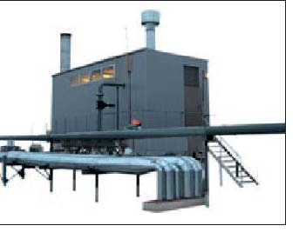
Крышная котельная располагается на покрытии здания непосредственно или на специально устроенном основании над покрытием с защитой от несанкционированного доступа внутрь (карт. 1).
5. Оборудование системами холодного и горячего водоснабжения, канализации, газоснабжения с присоединением к существующим магистральным сетям при расстоянии от ввода до точки подключения к магистралям до 150 м, устройством газоходов, водоподкачек, бойлерных.
Указанные работы выполняются в соответствии с проектом.
Раздел II. Ремонт и замена лифтового оборудования.
Состав работ определяется проектом. Основные требования к проведению работ по капитальному ремонту и модернизации лифтов многоквартирных домов содержатся в разделе 2.2 настоящих методических рекомендаций.

Раздел III. Ремонт крыш.
1. Ремонт конструкций крыш.
1.1. Из деревянных конструкций.
1.1.1. Ремонт с частичной заменой стропильных ног, мауэрлатов, обрешетки сплошной и разряженной из брусков.
Замена загнившего подстропильного бруса на брус такой же длины и сечения, обработанный антисептиком. Усиление стропил досками-накладками, которые должны быть прикреплены болтами.
Устранение провисания крыши.
Замена крыши отдельными местами.
Смена деревянных конструкций крыши.
Смена сгнивших подкладок или мауэрлатов.
Замена отдельных элементов стропил или их усиление.
Удаление и замена пораженного гниением участка вставкой такой же длины, удлинение накладок и скрепление их с затяжкой.
Устройство систем антиобледенения (подогрева крыш) при наличии соответствующего технико-экономического обоснования.
Укладка деревянных конструкций крыши вблизи дымовых труб с соблюдением требований противопожарной безопасности.
1.1.2. Антисептирование и антипирирование деревянных конструкций.
Производство антисептической и огнезащитной обработки деревянных конструкций и строительных деталей: очистка древесины, подготовка, обработка антисепиками — водными растворами, маслянистыми антисептиками и в горячих ваннах.
1.1.3. Утепление подкровельного (чердачного) перекрытия.
Смазка перекрытия глиноопилочной массой толщиной слоя 20-25 мм с заглаживанием поверхности.
Замена глины и опилок керамзитобетоном.
Засыпка перекрытия шлаком по ходовым доскам без нарушения слоя смазки.
1.1.3. Утепление подкровельного (чердачного) перекрытия. Смазка перекрытия глиноопилочной массой толщиной слоя 20-25 мм заглаживанием поверхности. Замена глины и опилок керамзитобетоном. Засыпка перекрытия шлаком по ходовым доскам без нарушения слоя смазки.
1.1.4. Ремонт (замена) слуховых окон. Исполнение слуховых окон прямоугольной, треугольной или полукруглой формы.
 | Рис. 3. Ориентированно-стружечная плита (ОСП) для сплошной обрешетки и каркасного строительства | Рис. 4. Фанера влагостойкая (ФСФ) для сплошной обрешетки


Установка слуховых окон в деревянный каркас, выступающий над склоном кровли, который крепится к стропильной системе крыши на стойках (две короткие по бокам и по середине — длинная).
Обшивка стенок слухового окна кровельными листами по деревянной обрешетке из брусков 50х50 мм, укрепленных на стропилах с шагом 250 мм с обшивкой каркаса сплошным настилом из досок толщиной 19-22 мм.
При модернизации крыш для сплошной обрешетки использовать современные материалы, например, ориентированно-стружечную плиту (ОСП) или фанеру влагостойкую (ФСФ) (рис. 3, 4).
1.2. Ремонт конструкций крыш из железобетонных стропил и кровельных настилов.
1.2.1. Устранение неисправностей железобетонных стропил и кровельных настилов. Исправление дефектных мест мягких кровельных настилов с помощью мастики при армировании ткаными и неткаными материалами.
1.2.2. Утепление подкровельного (чердачного) перекрытия.

Защита утеплителя от увлажнения водяными парами внутреннего воздуха с «теплой» стороны паронепроницаемым материалом (рис. 5).
Рис. 5 Утепление чердачного перекрытия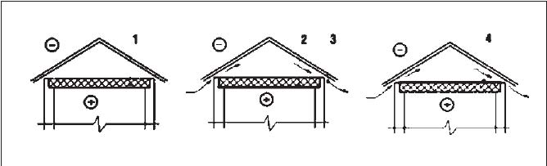
1.2.3. Ремонт стяжки для кровельного покрытия. Производство ремонта стяжки вместе с ремонтом мягкой кровли:
удаление частично или полностью существующих гидроизоляционных материалов и металлической защиты с поверхности кровли, ремонт стяжки в местах, где это необходимо, нанесение битумного грунта на ремонтируемую поверхность кровли, наплавление нижнего слоя мягкого гидроизоляционного кровельного материала.
2. Замена покрытий крыш.
2.1. Полная замена металлического покрытия крыш с устройством примыканий. Замена покрытия крыш материалами: стальной лист с полимерным покрытием (металлочерепица) (рис. 6).

Рис.6. Лист стальной с полимерным покрытием
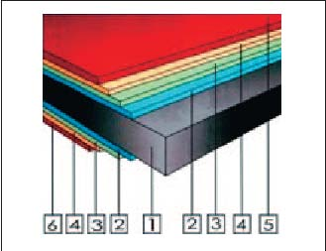
Устройство фальцевых кровель материалами: сталью с оцинкованной или с покрытием (полиэстер, пластизол, пурал):
1 – Лист стальной;
2 – Цинковое покрытие.
3 – Покрытие антикоррозийное;
4 – Грунтовка;
5 – Полимерное покрытие (полиэстер, пластизоль и др.);
6 – Защитный лак.

Рис. 7 Фальцевая кровля | Рис. 8 Гибкая битумная черепица

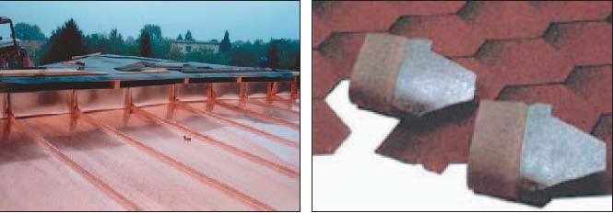
Устройство фальцевых кровель производится по сплошному основанию или по обрешетке (рис. 7).
2.2. Полная замена покрытия кровли из рулонных битумородных материалов (рубероид) на кровли из наплавляемых материалов с устройством примыканий.
При капитальном ремонте с модернизацией кровли из рулонных битумородных материалов (рубероид) — замена старого кровельного покрытия на покрытие из наплавляемых кровельных материалов.
Наплавление битумных и битумополимерных материалов: горячим (огневым), инкфракрасным или холодным (безогневым) способами.
2.3. Полная замена покрытия кровли из штучных материалов (шифер, черепица и т. п.) с устройством примыканий.
Применение современных материалов: мягкая битумная черепица, гибкая черепица с медной фольгой, битумная плитка, сланец, мягкий волнистый лист, битумные листы и т. д (рис. 8).
3. Ремонт или замена системы водоотвода (свесы, желоба, разжелобки, лотки) с заменой водосточных труб и изделий (наружных и внутренних).
Замена системы водоотвода осуществляется по нормативным документам нового строительства.
Замена водосточных труб и изделий на современные системы водоотвода: водостоки из оцинкованной стали с двухсторонним полимерным покрытием, водостоки прямоугольной формы (рис. 9).

Рис. 9 Примеры современных водостоков
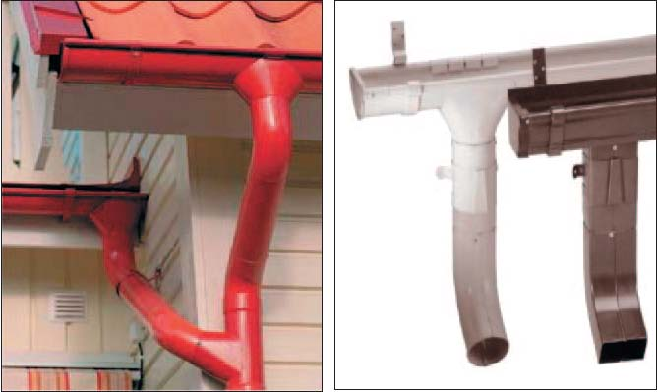
4. Ремонт или замена надкровельных элементов.
4.1. Ремонт лазов на кровлю.
Замена дефектных элементов лазов на аналогичные, работы по обеспечению закрывания дверей лазов.
4.2. Ремонт продухов, ремонт или замена слуховых окон и других устройств для вентиляции чердачного пространства.
Ремонт слуховых окон см. п. 1.1.4.
Прочистка продухов, установка решеток для защиты от грызунов.
Обеспечение вентиляции крыш в соответствии с рекомендациями ГУП Академия Коммунального Хозяйства им. К. Д. Памфилова, ГУП Института «МосжилНИИпроект» за счет естественного проветривания чердачных помещений через вентиляционные отверстия под свесом кровли и в коньках крыши.
4.3. Смена колпаков на оголовках дымовентблоков и вентшахт.
Замена колпаков на оголовках дымовентблоков и вентшахт выполняется по нормативным документам нового строительства.
4.4. Смена окрытий парапетов, брандмауэров, надстроек.
Смена окрытий парапетов, брандмауэров, надстроек должна осуществляться по нормативным документам нового строительства.
4.5. Ремонт (штукатурка, покраска) и утепление дымо- вентиляционных блоков и лифтовых шахт.
Прочистка, оштукатуривание, окраска блоков.
При использовании железобетонных конструкций
покрытий и перекрытий, совмещающих функции несущих элементов и воздуховодов, они ремонтируются одновременно.
Утепление дымовентиляционных блоков с использованием современных теплоизоляционных материалов, например, продуктов из штапельного стекловолокна.
4.6. Восстановление или смена ограждения на чердачной кровле. Замена дефектных частей ограждений на чердачной кровле на аналогичные.
Смена ограждений на чердачной кровле осуществляется по нормативным документам нового строительства.
5. Переустройство невентилируемых совмещенных крыш на вентилируемые с утеплением подкровельного (чердачного) перекрытия.
Обеспечение вентиляции совмещенной крыши через воздушные прослойки, щели или каналы, предусмотрен в толще покрытия.
Устройство воздушной прослойки с выводом приточных отверстий в карнизной части крыши.
Утепление подкровельного перекрытия слоем теплоизолирующего материала, например, штапельного стекловолокна или фибролита.
Замена плоской крыши на стропильную с соответствующим утеплением.

Раздел IV. Ремонт подвальных помещений, относящихся к общему имуществу в многоквартирных домах.
1. Ремонт участков стен подвалов и пола.
Усиление и замена отдельных участков стен, заделка выбоин в полу, восстановление горизонтальной и вертикальной гидроизоляции, с обустройством горизонтальных поясов жесткости.
2. Утепление стен подвальных помещений и надподвальных перекрытий.
Утепление стен подвальных помещений и надподвальных перекрытий с помощью уменьшения влажности ограждающих конструкций подвалов и перекрытий дома или устройства дополнительного слоя утеплителя.
Уменьшение влажности ограждающих конструкций подвалов и перекрытий с помощью водоотводной канавки, кольцевого дренажа, вентилируемых воздушных каналов, воздушной прослойки, вентиляционных отверстий или осушительных каналов.
Рис. 10. Утепление стен подвала пенополистиролом с наружной (а) и внутренней (б) стороны
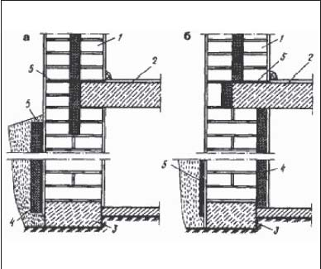
Утепление стен подвала следующими материалами: несгораемая каменная вата, экструдированный пенополистирол и др. современными материалами (рис. 10).
1 – Стена;
2 – Фундамент;
3 – Перекрытие;
4 – Гидроизоляция;
5 – Слой пенополистирола.

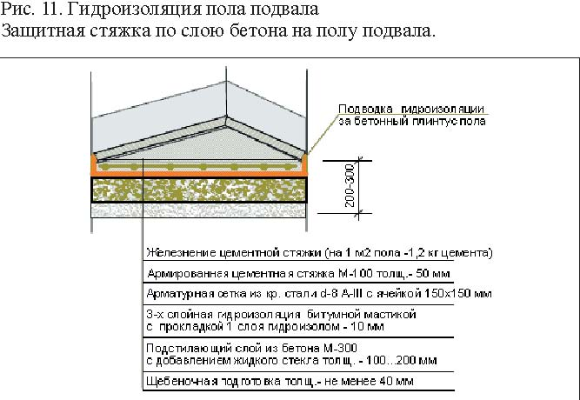
3. Гидроизоляция стен и пола подвала.
Очистка, выравнивание, сушка и огрунтовка под окрасочную и обмазочную изоляцию.
Герметизация швов.
Гидроизоляция пола подвала после гидроизоляции стен подвала.
Армирование бетонного покрытия подвала проволочной сеткой (рис. 11).
4. Ремонт технических помещений с установкой металлических дверей.
Устранение неисправностей инженерного оборудования, повреждений или разрушений теплоизоляции трубопроводов; ликвидация затопления технических помещений, высокой влажности воздуха и отсыревания ограждающих конструкций, разрушения отдельных участков полов.
Устройство вытяжных каналов, вентиляционных отверстий в окнах и цоколе или др.
Установка металлических дверей.
Замена земляных полов на полы с твердым покрытием.

5. Ремонт продухов, подвальных окон, приямков и наружных дверей.

6. Герметизация проходов вводов и выпусков инженерных сетей в наружных стенах (выполняется при ремонте сетей).

7. Ремонт отмостки.

Ликвидация просадки, заделка щелей и трещин.
Замена песчано-дерновых отмосток бетонными и асфальтовыми отмостками. Обеспечение поперечного уклона не менее 0,03.
8. Ремонт или замена дренажной системы.
Прочистка, замена дефектных участков на аналогичные.
Устройство пристенного и горизонтального пластового дренажа с использованием геокомпозитов в сочетании с трубчатым дренажом, в том числе горизонтальных дренажей, находящихся в пределах прилегающего к многоквартирному дому земельного участка, относящегося к общему имуществу собственников помещений в многоквартирном доме.
Раздел V. Утепление и ремонт фасадов.
5.1. Ремонт фасадов, не требующих утепления.
5.1.1. Ремонт штукатурки (фактурного слоя), включая архитектурный ордер.
Ремонт штукатурки (фактурного слоя) стен с использованием кремнийорганических (силиконовых) жидкостей ГКЖ-94, ГКЖ-94М, ГКЖ-10, ГКЖ-11, ГКЖ-74, АМСР-3, ФЭС-50, ФЭС-80, КЭ-30-04.
Применение гидрофобизаторов препятствует прониканию влаги в защищаемую конструкцию и не мешает материалу кладки «дышать» (рис. 12).
При производстве работ по выравниванию стен, выполненных из ячеисто-бетонных блоков, необходимо учитывать требования ТР 123-01 «Технические рекомендации по отделке наружных стен, выполненных из пенобетонных блоков (ячеистых бетонов)».
5.1.2. Ремонт облицовочной плитки.
Восстановление покрытия на отслоившихся участках фасада при соответствии рисунка ковра паспорту или проекту.
7 | Рис. 12. Технологическая схема гидрофобизации кирпичной стены

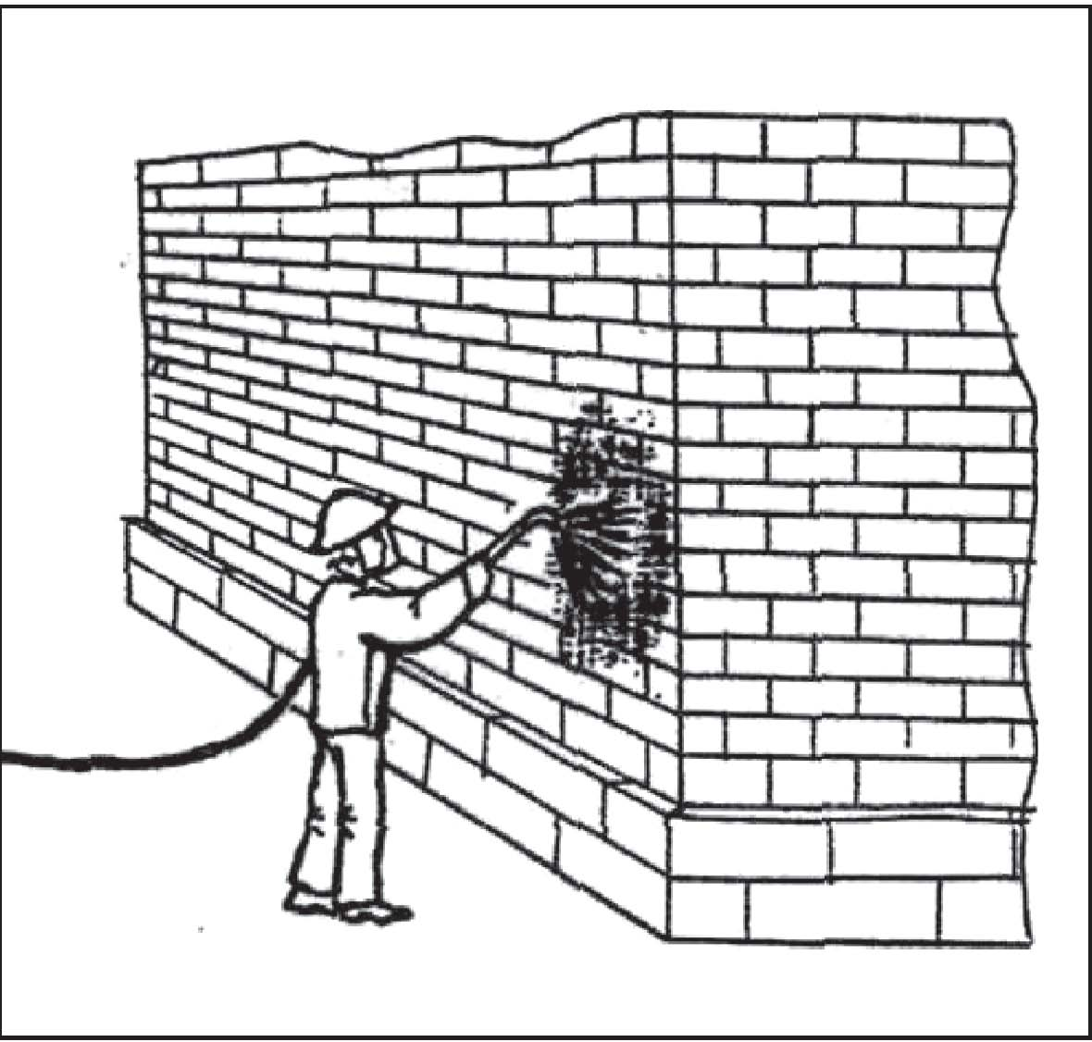
Крепление облицовки по проекту согласно требованиям СНиП 3.04.01-87.
5.1.3. Окраска по штукатурке или по фактурному слою.
Очистка поверхности, расшивка трещин, подмазка, шлифовка, шпаклевка, грунтовка, кровельные работы, ремонт и смена покрытий карнизов, фасадных поясков, а также устройство водостоков, ремонт балконов, эркеров, лоджий с установкой сливов, восстановлением их гидроизоляции, ремонт цоколя, устройство или ремонт отмостки, входной группы.
Окраска фасадов с соблюдением технологических режимов и последовательности нанесения слоев с обеспечением однотонности окраски, отсутствия полос, пятен, потеков, морщин, просвечивания нижележащих слоев краски, ровности линий и закраски в сопряжениях поверхностей, окрашиваемых в разные цвета.
Подготовка оснований и окраска фасадов должны производиться комплексными системами лакокрасочных материалов, включающими материалы для подготовки поверхностей (пропитки, шпатлевки, грунтовки) и финишные окрасочные материалы, долговечность которых должна быть не менее 10 лет (ТР 174-05 «Технические рекомендации по определению долговечности отделочных и облицовочных материалов»).
Ремонт волосяных трещин производится эластичными пастообразными шпатлевками для фасадных работ.
Выравнивание неровностей и исправление дефектов бетонных поверхностей в виде пор, раковин, каверн и др. раствором на основе специализированной полимерной сухой смеси.
Окраска поверхностей системами ЛКМ кистями или валиками. При пользовании краскораспылителями — защита столярных изделий, остекления, облицовки и пр., не подлежащих окраске поверхностей.
Окраска фасадов согласно проектным решениям и рекомендациям Паспорта «Колористическое решение, материалы и технология проведения работ».
Окраска цоколей должна производиться специальными водостойкими лакокрасочными материалами.
5.1.4. Ремонт и восстановление герметизации горизонтальных и вертикальных стыков стеновых панелей крупноблочных и крупнопанельных зданий.
Герметизация стыков в соответствии с проектом и ВСН 40-96 «Инструкция по герметизации стыков при ремонте полносборных зданий» и ТР 116-01 «Технические рекомендации по технологии применения комплексной системы материалов, обеспечивающих качественное уплотнение и герметизацию стыков наружных стеновых панелей».
5.1.5. Ремонт и восстановление со стороны фасада герметизации стыков оконных и дверных проемов мест общего пользования.
Герметизация стыков оконных и дверных проемов должна производиться в соответствии с требованиями ГОСТ 30971-2002 «Швы монтажные узлов примыкания оконных блоков к стеновым проемам. Общие технические условия».
5.1.6. Окраска со стороны фасада оконных переплетов.
Заделка трещин и выравнивание поверхности перед окраской с использованием шпаклевки ПФ-002, КФ-003, ХВ-004 или ХВ-005.
Окраска оконных переплетов со стороны фасада с использованием органосиликатных красок (ОСМ-3, -4, -5); кремнийорганических эмалей (КО-168, КО-174, КО-112); перхлорвиниловых эмалей (ХВ-1100, ХВ-785, ХВ-124); алкидных красок на глифталевой (ГФ) и пентафталевой (ПФ) олифах (эмали ГФ-1426, ГФ-14, ПФ-14, ПФ-115, ПФ-167).
5.1.7. Ремонт ограждающих стен.
Проводится с целью устранения возникающих в процессе эксплуатации дефектов, влияющих на долговечность, безопасность и надежность конструктивных элементов.
5.1.8. Ремонт и замена окон и балконных дверей (в составе общего имущества).
Проводится с целью снижения теплопотерь в многоквартирных домах и противопожарной безопасности в местах общего пользования (лестничные клетки, противопажарные эвакуационные выходы).
5.1.9. Ремонт или замена входных наружных дверей.
Проводится с целью снижения теплопотерь и повышения энергетической эффективности.

5.2. Работы по ремонту фасадов, требующих утепления.
5.2.1. Ремонт и утепление ограждающих стен с последующей отделкой поверхностей.
Выполнение работ с применением новых эффективных энергосберегающих технологий по устройству наружной теплоизоляции зданий с тонким штукатурным слоем (ТШС) или с навесными фасадными системами с воздушным зазором (НФС) в соответствии с ТР 149/2-05 «Технические рекомендации по технологии применения комплекса отделочных материалов при капитальном ремонте, санации и реконструкции фасадов зданий» и ТР 161-05 «Технические рекомендации по проектированию, монтажу и эксплуатации навесных фасадных систем».
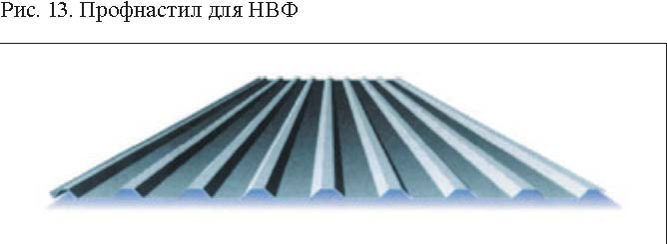
Облицовка фасада с применением следующих материалов: например, панели «композит» для фасадной системы; керамогранит, фасадные металлические кассеты (МП 1000, МП 1005, МП 2000, МП 2005); фиброцементные листы с воздушным зазором; навесные фасады, выпускаемые в виде отдельных готовых к применению панелей; сайдинг — металлическое покрытие для НВФ; профнастил для настила и стеновых ограждений — СН; профнастил для стеновых ограждений — рис. 13; фасады реечные — рис. 14, стеклянные — рис. 15; система с воздушным зазором — рис. 16.
5.2.2. Ремонт окон и балконных дверей (в составе общего имущества) или замена на окна и двери в энергосберегающем конструктивном исполнении (оконные блоки с тройным остеклением и др.) с последующим их утеплением (герметизацией).
Частичное снятие старого слоя краски и покрытие поверхности окна влагозащитным и укрепляющим грунтом.
Замена окон на оконные блоки с тройным остеклением (энергосберегающее конструктивное исполнение) с последующим их утеплением (герметизацией). Технология производства работ по замене окон осуществляется по нормативным документам нового строительства.
Рис. 14. Реечные технологии для НВФ

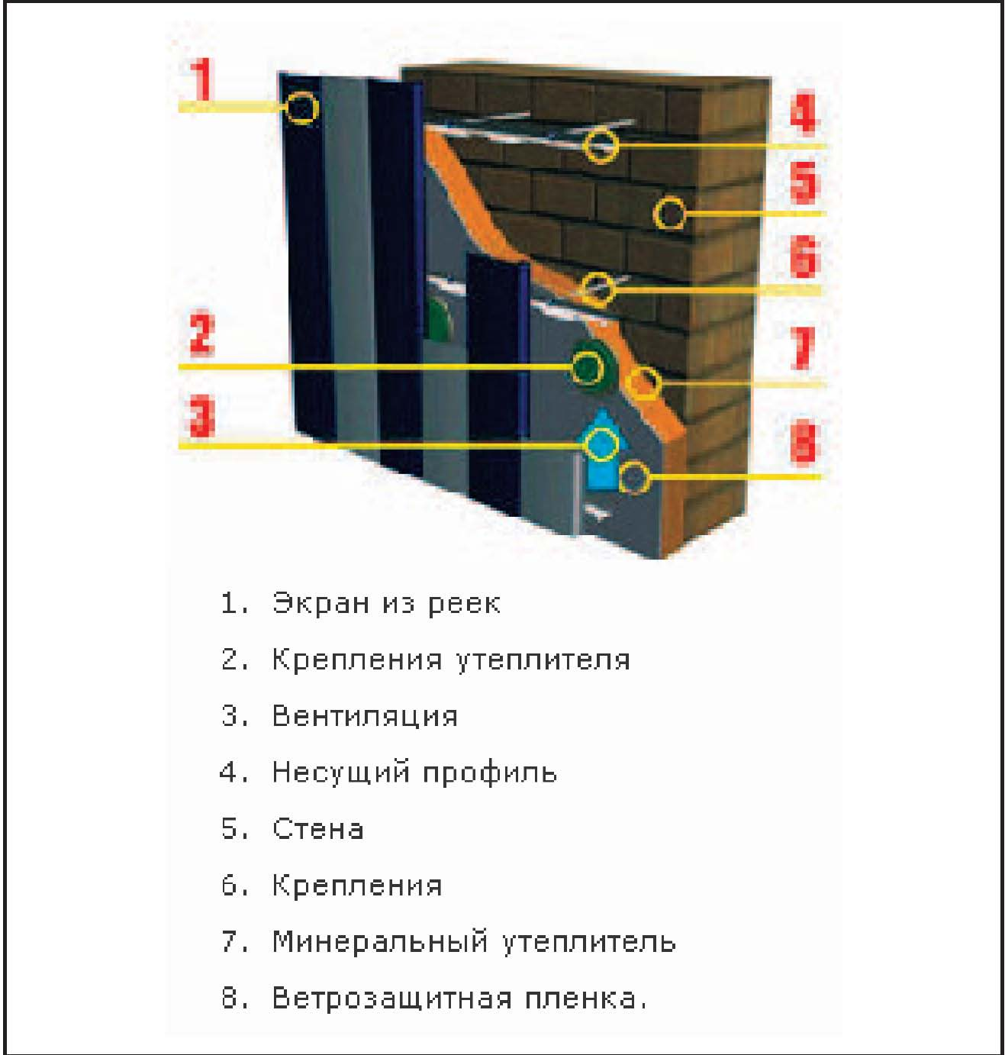
Утепление (герметизация) окон описано ранее.
5.2.3. Ремонт входных наружных дверей с последующим их утеплением или замена на металлические двери в энергосберегающем конструктивном исполнении.
Покраска дверей производится за два раза.
Рис. 15, 16. Модели технологии системы НВФ Защитная стяжка по слою бетона на полу подвала.
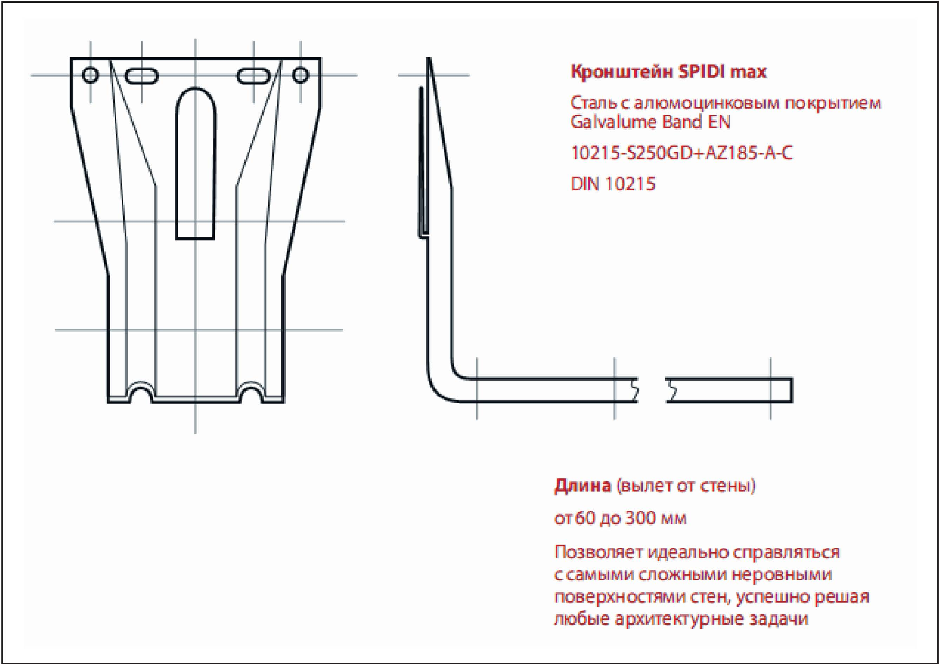
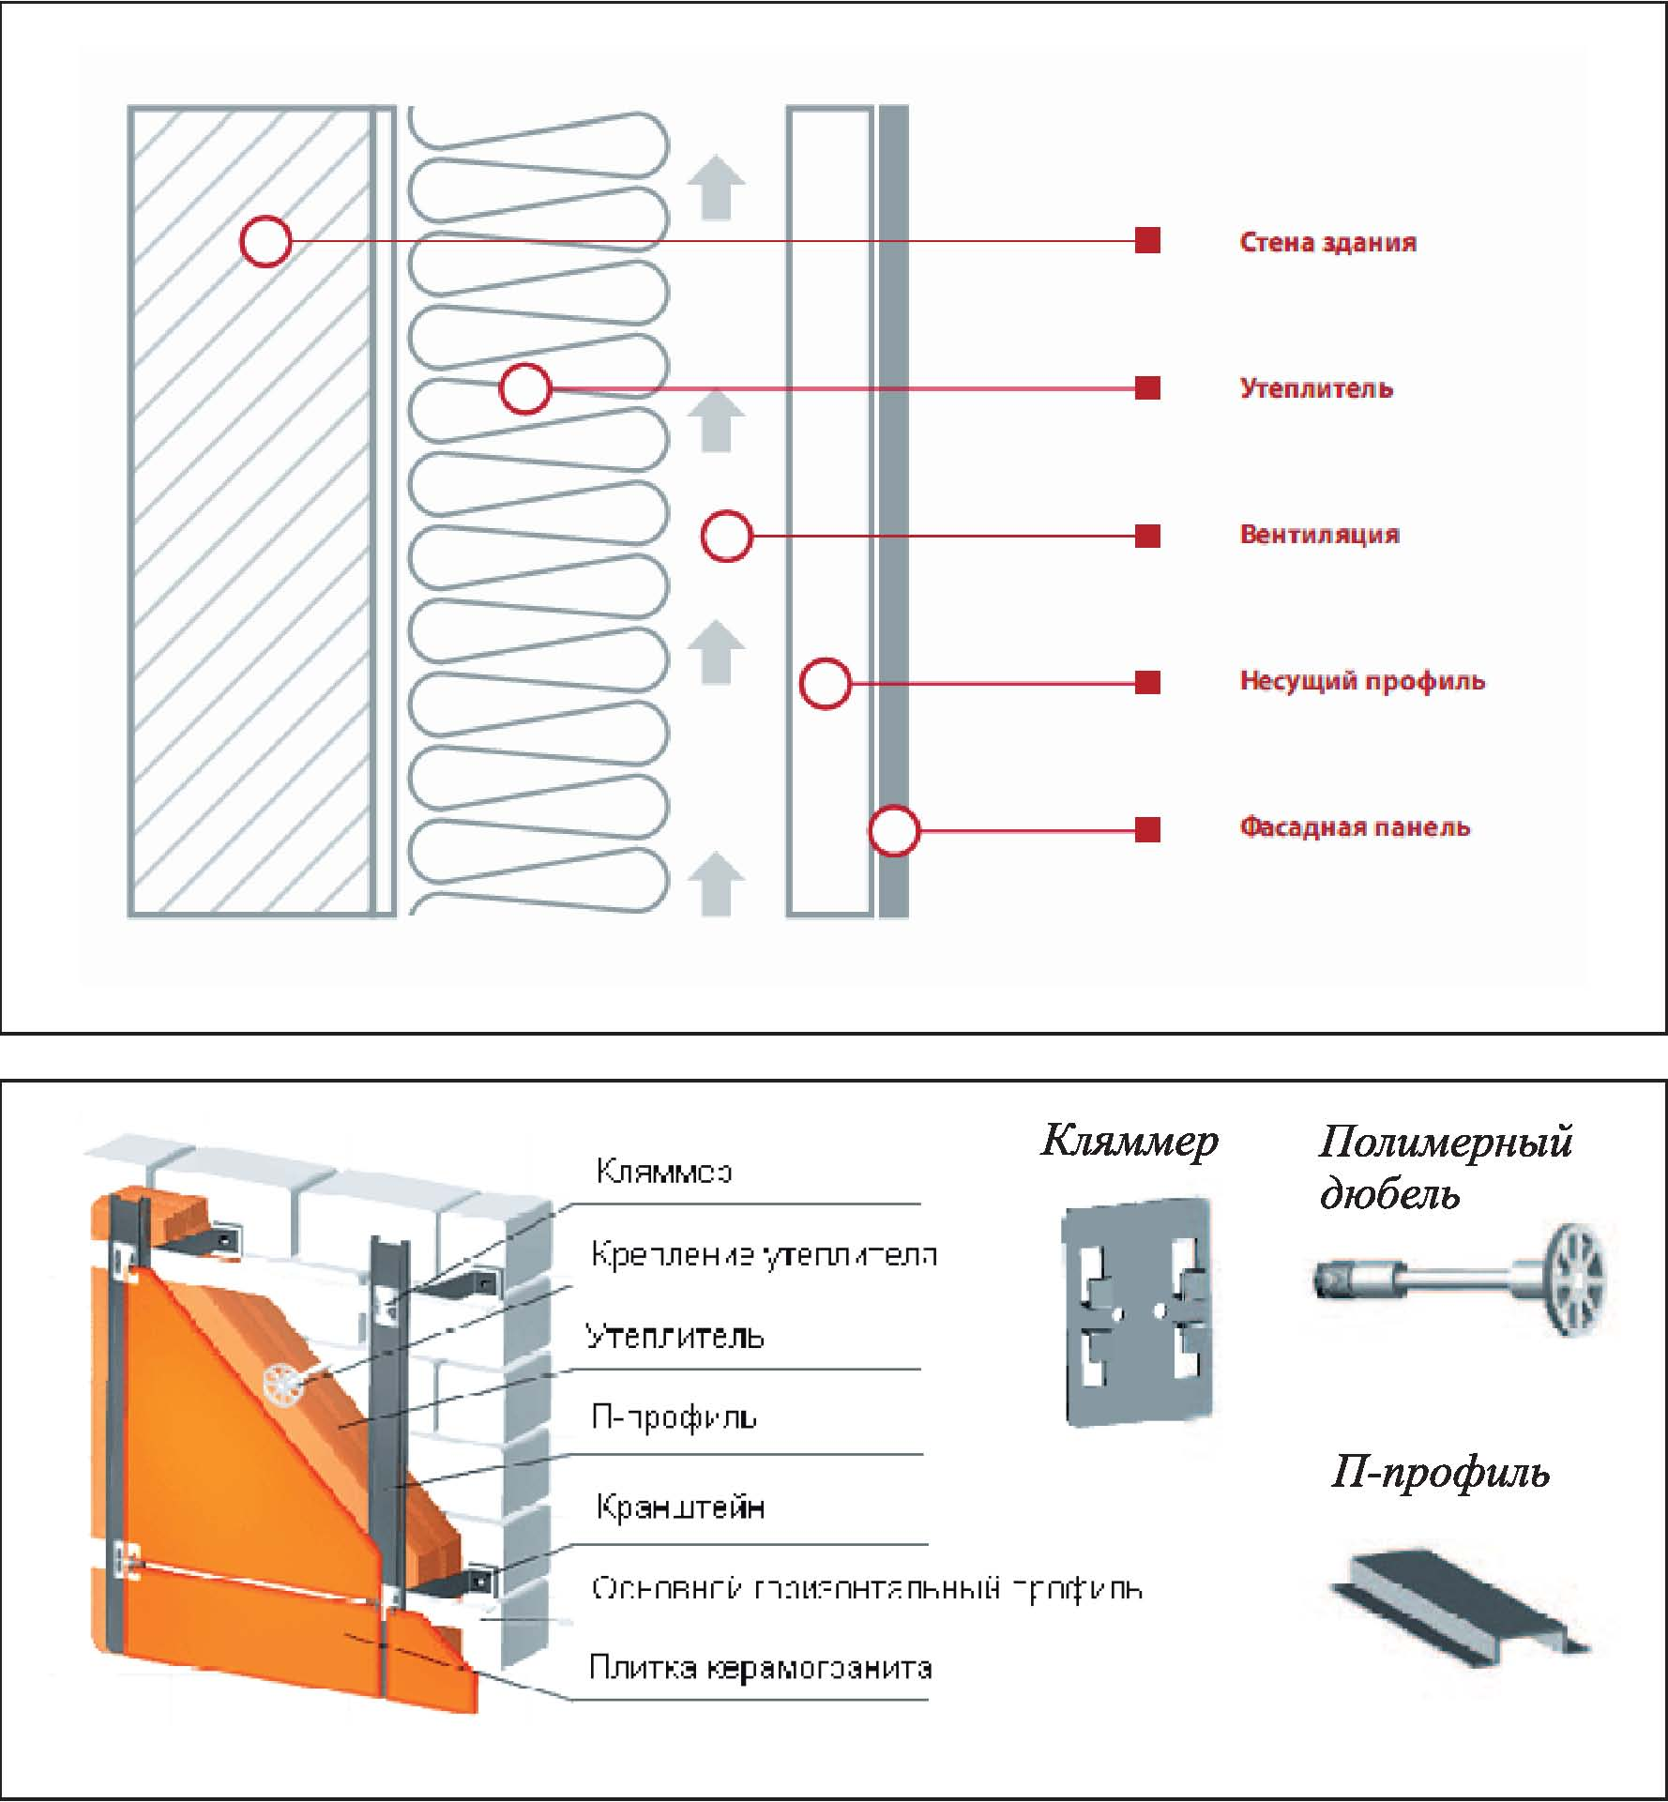
Замена дверей на металлические дверные блоки в энергосберегающем конструктивном исполнении с последующим их утеплением (герметизацией).
Технология производства работ по замене дверей осуществляется в соответствии с нормативными документами нового строительства.
5.3. Общие для обеих групп зданий работы.
5.3.1. Ремонт балконов с заменой при необходимости консолей, гидроизоляцией и герметизацией с последующей окраской. Ликвидация повреждений, появившихся под
действием мороза, коррозии и ржавления арматуры, обеспечение удаления воды с бетонного покрытия балкона. Демонтаж балконов при повреждениях, угрожающих безопасности граждан-пользователей.
Гидроизоляция балконов с использованием наплавляемых кровельных материалов (гидростеклоизол, берпласт, техноэласт, филизол).
Укладка пароизоляции из полиэтиленовой пленки или битумных и битумно-полимерных кровельных материалов сплошным слоем с заведением выше уровня теплоизоляционного слоя.
Теплоизоляция из минплит методом приклеивания на битумный клей или механически с помощью телескопических дюбелей.
5.3.2. Усиление конструкций козырьков над входами и последними этажами с последующей отделкой поверхностей.
5.3.3. Усиление конструкций карнизных блоков с последующей отделкой поверхностей.
5.3.4. Смена оконных отливов.
5.3.5. Смена водосточных труб.
5.3.6. Ремонт и утепление цоколя.

Утепление цоколя жесткой изоляционной плитой, а также экструдированным пенополистиролом, путем прикрепления непосредственно к поверхности цоколя с помощью механических фиксаторов с расположением теплоизоляционного материала с наружной стороны.
Оштукатуривание надземной части цоколя. Удаление грунта, прилегающего к цоколю. Защита штукатурки, находящейся ниже уровня влаги битумной мастикой.

Раздел VI. Установка коллективных (общедомовых) приборов учета и узлов управления (тепловой энергии, горячей и холодной воды, электрической энергии, газа).

Схема обеспечения дистанционного управления инженерными системами АСУ указана в рис. 17.
Рис. 17. Диспетчеризация на уровне учреждения эксплуатации городского хозяйства
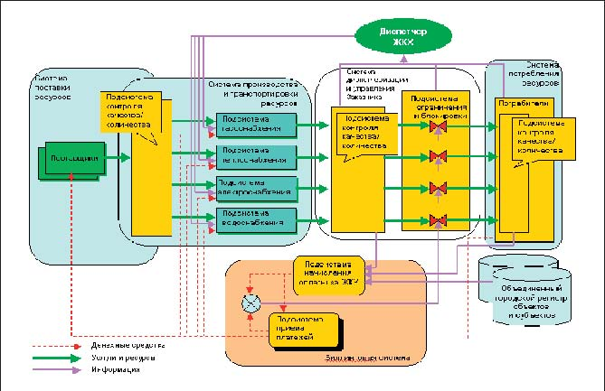
6.1. Установка коллективных (общедомовых) приборов учета потребления ресурсов и узлов управления тепловой энергии.
Установка коллективных (общедомовых) приборов учета и узлов управления на границе с централизованной системой теплоснабжения многоквартирного дома.
6.2. Установка коллективных (общедомовых) приборов учета потребления ресурсов и узлов управления горячей и холодной воды.
Установка коллективных (общедомовых) приборов учета и узлов управления на границе с централизованной системой водоснабжения многоквартирного дома.
6.3. Установка коллективных (общедомовых) приборов учета потребления ресурсов и узлов управления электрической энергии.
Установка коллективных (общедомовых) приборов учета и узлов управления на границе с централизованной системой электроснабжения многоквартирного дома.
6.4. Установка коллективных (общедомовых) приборов учета потребления ресурсов и узлов управления газа при технологической необходимости.
К применению в Российской Федерации допускаются приборы учета, отнесенные к средствам измерений в порядке, установленном Федеральным агентством по техническому регулированию и метрологии (далее - Росстандарт), внесенные в Государственный реестр утвержденных типов средств измерений, прошедшие поверку в соответствии с Федеральным законом от 26 июня 2008 года № 102-ФЗ «Об обеспечении единства измерений», а также обеспечивающие соблюдение установленных законодательством об обеспечении единства измерений обязательных требований, включая обязательные метрологические требования к измерениям, обязательные метрологические и технические требования к средствам измерений, и установленных законодательством о техническом регулировании обязательных требований.
Раздел VII Ремонт фундаментов многоквартирных домов
7.1. Ремонт фундаментов многоквартирных домов:
7.1.1. Извлечение сгнивших деревянных стульев путем вывешивания соответствующего участка здания домкратами и установки здания на временные опоры. При этом стулья окапывают, вырубают до здоровой древесины и заводят ранее подготовленный элемент, верхняя часть которого имеет шип для насадки нижнего венца (или обвязки), нижняя соединяется металлическими хомутами со здоровой частью. Затем выполняется обратная засыпка грунтом и производится утрамбовка.
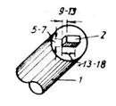  Рис. 18. Шип для насадки нижнего венца или обвязки: 1 – стул; 2 – шип. |  | 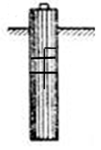  Рис. 19. Деревянный стул  после ремонта.
7.1.2. Устройство бетонного оголовка. На первоначальном этапе выполняются аналогичные рассмотренным в подпункте 7.1.1 работы, но вместо установки нового деревянного элемента производится устройство железобетонного монолитного столба.
7.1.3. Заделка и расшивка стыков, швов и трещин элементов фундаментов (бетонных и железобетонных), устройство защитного слоя.
7.1.4. Устранение местных дефектов и деформаций путем усиления фундамента. Ремонт железобетонных свай и балок цокольного перекрытия.
7.2. При проведении капитального ремонта фундаментов многоквартирных домов необходимо учитывать примерные (средние) сроки службы фундаментов и межремонтный период, рекомендованный ВСН 58-88(р). Фактическое техническое состояние фундаментов многоквартирных домов характеризуется их физическим износом и соответствующей степенью утраты первоначальных эксплуатационных свойств.
Физический износ фундаментов определяется путем их обследования визуальным и инструментальными методами контроля и испытания в соответствии с требованиями ВСН 57-88(р), которые устанавливают виды, объем, порядок организации и выполнения работ по техническому обследованию жилых зданий высотой до 25 этажей включительно, независимо от их ведомственной принадлежности, а количественная оценка физического износа определяется на основании требований ВСН 53-86(р).
7.2. При определении необходимости проведения капитального ремонта фундаментов необходимо также учитывать:
7.2.1. Остаточный срок службы многоквартирного дома, который находится в прямой зависимости от капитальности здания, и соответственно от износа основных несущих конструктивных элементов, к которым относятся и фундаменты. Таким образом, получение информации об остаточном сроке службы дома на основании оценки физического износа несущих (несменяемых) конструкций, в том числе и фундаментов, является основополагающим для принятия решения о необходимости (целесообразности) проведения ремонта фундаментов;
7.2.2. Обобщенную информацию о связи величины физического износа несущих конструкций (в том числе и фундаментов) с остаточным сроком службы многоквартирных домов, полученную на основании научных исследований, представлена в таблице 3.1 приложения 1 настоящих методических рекомендаций, где наиболее точно ожидаемый остаточный срок службы эксплуатируемых зданий рекомендовано определять в результате технического обследования и оценки технического состояния несущих конструкций (фундаментов) в соответствии с Правилами обследования несущих строительных конструкций зданий и сооружений (СП 13-102-2003). Чем больше износ и меньше остаточный срок службы фундамента здания, тем более ограничена возможность его капитального ремонта.

ТЕРМИНЫ И ОПРЕДЕЛЕНИЯ

Многоквартирный дом — совокупность двух и более квартир, имеющих самостоятельные выходы либо на земельный участок, прилегающий к жилому дому, либо в помещения общего пользования в таком доме.
Общее имущество собственников помещений в многоквартирном доме — части дома, которые имеют вспомогательное, обслуживающее значение и не являются объектами индивидуальной собственности собственников помещений в данном доме.
Квартира — структурно обособленное помещение в многоквартирном доме, обеспечивающее возможность прямого доступа к помещениям общего пользования в таком доме и состоящее из одной или нескольких комнат, а также из помещений вспомогательного использования, предназначенных для удовлетворения гражданами бытовых и иных нужд, связанных с их проживанием в таком обособленном помещении.
Безопасность проживания — показатель качества результата и процесса содержания общего имущества, характеризующий степень опасности (риска) недопустимых изменений (в техническом, противопожарном, санитарно-эпидемиологическом состоянии, защищенности от несанкционированного доступа в жилое помещение) для жизни, здоровья, имущества граждан.
Надлежащее содержание — содержание конструкций, помещений, оборудования или общего имущества в целом, осуществляемое в соответствии с предусмотренными в нормах и (или) проекте эксплуатационными показателями.
Функциональный (моральный) износ здания — постепенное (во времени) отклонение основных эксплуатационных показателей от современного уровня технических требований эксплуатации зданий и сооружений.
Физический износ здания — ухудшение технических и связанных с ними эксплуатационных показателей здания, вызванное объективными причинами.
Диагностика— установление и изучение признаков, характеризующих состояние строительных конструкций зданий, инженерного оборудования и сооружений, для определения возможных отклонений и предотвращения нарушений нормального режима их эксплуатации.
Техническое обследование общего имущества — комплекс организационных и технических мероприятий по определению и объективной оценке фактического технического состояния элементов и дома в целом, характеризующего уровень их эксплуатационного состояния, возможность их дальнейшего использования либо необходимость ремонта того или иного вида.
Дефект — отдельное несоответствие конструкций какому-либо параметру, установленному проектом или нормативным документом (СНиП, ГОСТ, ТУ, СН и т. д.).
Повреждение — неисправность, полученная конструкцией, элементами систем инженерного оборудования при изготовлении, транспортировании, монтаже или эксплуатации.
Критерии оценки технического состояния — установленное проектом или нормативным документом количественное или качественное значение параметра, характеризующего прочность, деформативность и другие нормируемые характеристики строительной конструкции.
Категория технического состояния — степень эксплуатационной пригодности строительной конструкции или здания и сооружения в целом, установленная в зависимости от доли снижения несущей способности и эксплуатационных характеристик конструкций.
Оценка технического состояния — установление степени повреждения и категории технического состояния строительных конструкций или зданий и сооружений в целом на основе сопоставления фактических значений количественно оцениваемых признаков со значениями этих же признаков, установленными проектом или нормативным документом.
Нормативный уровень технического состояния — категория технического состояния, при котором количественное и качественное значение параметров всех критериев оценки технического состояния строительных конструкций зданий и сооружений соответствуют требованиям нормативных документов (СНиП, ТСН, ГОСТ, ТУ и т. д.).
Исправное состояние — категория технического состояния строительной конструкции или здания и сооружения в целом, характеризующаяся отсутствием дефектов и повреждений, влияющих на снижение несущей способности и эксплуатационной пригодности.
Работоспособное состояние — категория технического состояния, при которой некоторые из численно оцениваемых контролируемых параметров не отвечают требованиям проекта, норм и стандартов, но имеющиеся нарушения требований, например, по деформативности, а в железобетоне и по трещиностойкости, в данных конкретных условиях эксплуатации не приводят к нарушению работоспособности, и несущая способность конструкций, с учетом влияния имеющихся дефектов и повреждений, обеспечивается.
Недопустимое состояние — категория технического состояния строительной конструкции или здания и сооружения в целом, характеризующаяся снижением несущей способности и эксплуатационных характеристик, при котором существует опасность для пребывания людей и сохранности оборудования (необходимо проведение страховочных мероприятий и усиление конструкций).
Аварийное состояние — категория технического состояния строительной конструкции или здания и сооружения в целом, характеризующаяся повреждениями и деформациями, свидетельствующими об исчерпании несущей способности и опасности обрушения (необходимо проведение срочных противоаварийных мероприятий).
Несущие конструкции — строительные конструкции, воспринимающие эксплуатационные нагрузки и воздействия и обеспечивающие пространственную устойчивость здания.
Восстановление конструкций, инженерных систем
— комплекс мероприятий, обеспечивающих повышение эксплуатационных качеств данных конструкций, инженерных систем, пришедших в ограниченно работоспособное состояние, до уровня их первоначального состояния.
Ремонтопригодность — свойство конструктивных элементов инженерных систем многоквартирного дома, заключающееся в приспособленности его к предупреждению и обнаружению причин возникновения неисправностей и устранению их последствий путем проведения ремонтов в период эксплуатации.
Текущий ремонт здания — комплекс строительных и организационно-технических мероприятий с целью устранения неисправностей (восстановления работоспособности) элементов здания и поддержания нормального уровня эксплуатационных показателей.
Капитальный ремонт здания — комплекс строительных и организационно-технических мероприятий по устранению физического и функционального (морального) износа, не предусматривающих изменения основных технико-экономических показателей здания или сооружения, включающих, в случае необходимости, замену отдельных или всех конструктивных элементов (за исключением несменяемых) и систем инженерного оборудования с их модернизацией. Капитальный ремонт не продлевает срок службы зданий, так как он определяется по наиболее долговечным элементам, не заменяемым при ремонте.
Модернизация здания — комплекс мероприятий, предусматривающий обновление функционально устаревшего планировочного решения существующего здания, используемых материалов и его инженерного оборудования в соответствии с требованиями, предъявляемыми действующими нормами к условиям проживания и эксплуатационным параметрам жилых домов. Сущность модернизации жилищного фонда заключается в улучшении его потребительских качеств путем повышении уровня благоустройства, а также в приведении зданий в соответствие с функциональными требованиями путем применения современных строительных конструкций, материалов.
Реконструкция здания — комплекс строительных работ и организационно-технических мероприятий, связанных с изменением основных технико-экономических показателей (нагрузок, планировки помещений, строительного объема и общей площади здания, инженерной оснащенности) с целью изменения условий эксплуатации, максимального восполнения утраты от имевшего место физического и функционального из носа, достижения новых целей эксплуатации здания, а также предусматривающий изменение и обновление объемно-планировочного и архитектурного решений существующего здания и его морально устаревшего инженерного оборудования в соответствии с требованиями, предъявляемыми действующими нормами к эстетике и условиям проживания.
Срок службы лифта назначенный (нормативный) — срок службы, установленный в нормативной, конструкторской и эксплуатационной документации, стандартах, правилах безопасности, по достижении которого эксплуатация лифта без проведения работ по определению возможности продления срока безопасной эксплуатации не допускается.
Срок службы лифта остаточный — срок службы до перехода лифта в предельное состояние, установленный экспертной организацией на основании результатов контроля технического состояния лифта и расчета остаточного ресурса лифтового оборудования (изделий).
Шахта лифта — пространство, в котором перемещаются кабина, противовес и (или) уравновешивающее устройство кабины.
Вводное устройство лифта — электротехническое устройство, основное назначение которого состоит в подаче и снятии напряжения с питающих линий на вводе в лифт.
Техническое обслуживание лифта — комплекс операций (работ), выполняемых по поддержанию исправности и работоспособности лифта.
Ремонт лифта — комплекс операций по восстановлению исправности или работоспособности лифта и восстановлению ресурса его составных частей (изделий).
Модернизация лифта при эксплуатации — комплекс работ по улучшению технико-эксплуатационных характеристик лифта, находящегося в эксплуатации, путем замены отдельных составных частей на современные.
Заключение экспертизы — документ, содержащий обоснованные выводы о соответствии или несоответствии объекта экспертизы (лифта) требованиям промышленной безопасности.
Специализированная по лифтам организация — организация, располагающая техническими средствами и квалифицированными специалистами для осуществления соответствующего вида деятельности по лифтам.
Экспертная организация – организация, имеющая лицензию Ростехнадзора России на проведение экспертизы промышленной безопасности в соответствии с действующим законодательством.
– Фундамент здания – это несущая конструкция, часть здания, которая воспринимает все нагрузки от вышележащих конструкций и передает их на основание здания.
Узел управления тепловой энергии, горячей и холодной воды, электрической энергии, газа – командный узел, осуществляющий общее управление системами потребления тепловой энергии, горячей и холодной воды, электрической энергии, газа, а также осуществляющий контроль за их работоспособностью.

